

基于图像识别的智能分类
相册系统
用户需求说明书
组长：李浩东
组员：李锐 王春飞 缪昱

文件状态：  [ ] 草稿  [√] 正式发布  [ ] 正在修改 | 文件标识： | Iphotos—project
文件状态：  [ ] 草稿  [√] 正式发布  [ ] 正在修改 | 当前版本： | 2.0
文件状态：  [ ] 草稿  [√] 正式发布  [ ] 正在修改 | 作 者： | 李浩东
文件状态：  [ ] 草稿  [√] 正式发布  [ ] 正在修改 | 完成日期： | 2018-07-21

中国石油大学（华东）达拉然的图片分拣师团队

版 本 历 史

版本/状态 | 作者 | 校正者 | 起止日期 | 备注
V1.0 | 达拉然的图片分拣师团队 | 李浩东 | 2018.03.20-2018.03.31 | 完成了需求说明书的初版，以后会在这个版本的基础上不断进行改正、优化。
V2.0 | 李浩东 | 李浩东 | 2018.07.09-  2018.07.21 | 完善优化了需求说明书，完成了终版。

目 录
0. 文档介绍 - 4 -
0.1 文档目的 - 4 -
0.2 文档范围 - 4 -
0.3 读者对象 - 4 -
0.4 参考文档 - 4 -
0.5 术语与缩写解释 - 5 -
1. 产品介绍 - 5 -
2. 产品面向的用户群体 - 6 -
3. 产品应当遵循的标准或规范 - 6 -
4. 产品的功能性需求 - 6 -
4.0 功能性需求分类 - 6 -
4.1 功能需求的用户故事描述 - 7 -
5. 产品的非功能性需求 - 16 -
5.1 用户界面需求 - 16 -
5.2 软硬件环境需求 - 17 -
5.3 产品质量需求 - 17 -
5.4 其他需求 - 18 -
附录A：访谈 - 19 -
附录B：用户需求的高保真模型 - 24 -
附录C：用户角色建模 - 32 -
附录D：发布计划 - 35 -
附录E：迭代计划 - 42 -

0. 文档介绍

0.1 文档目的
为了使用户和软件开发双方对该软件的初始规定有共同的理解，该文档明确定义了用户提出的软件应该具备的功能，使之成为整个软件开发的基础。
本文档为产品需求规格说明书，旨在为项目的具体设计阶段提供功能依据与参考。

0.2 文档范围
本文档主要是为了之后的需求分析做准备，并提供系统测试及验收测试的依据。本文档适用于整个软件项目开发的全过程。主要包括以下几个方面：
- 产品介绍
- 产品面向的用户群体
- 产品应该遵循的标准和规范
- 产品的功能性需求
- 产品的非功能性需求
- 用户需求的调查报告
- 低保真模型

0.3 读者对象
本说明书的预期读者为：
- 普通用户
- 摄影师及摄影爱好者
- 需求分析人员
- 测试人员
- 用户文档编写者
- 开发人员

0.4 参考文档
软件需求——敏捷规模化案例教程 中国石油大学（华东）出版社 2013-2
用例通过背景环境获取需求(原书第2版) 机械工业出版社 2004-1

0.5 术语与缩写解释
缩写、术语 | 解 释
SQLite | Android下轻量级的数据库
LitePal | 开源的Android数据库框架，采用对象关系映射（ORM）模式，将常用的数据库功能进行封装
OkHttp3 | 处理网络请求的开源项目,是目前安卓端流行的轻量级框架
GSON | 谷歌开发的用以解析JSON的第三方开源库
Git | 著名开源的分布式版本控制工具
Git Hub | 全球最大的代码托管网站，借助Git进行版本控制。
Material Design | 谷歌自Android5.0推出的官方界面设计原则，包含了视觉、运动、互动效果等特效。
Django | Python Web框架
Mysql | Oracle旗下的关系型数据库管理系统
MongoDB | Nosql菲关系型数据库管理系统
Kafka | 消息队列机制
Django | Python Web开发框架
Jquery | 对Javascript进行封装的前端开发工具

1. 产品介绍
随着手机的普及与功能的日新月异，手机已经不再是通讯工具，它已经变成了人体器官的延伸。其中，越来越多的人养成了拍照的习惯，以拍照辅助观察，用照片辅助记忆，每天都会产生一波又一波新的照片。久而久之，手机相册中的图片越来越多。海量化的图片中，每当用户想要找一张精准照片时，都要花费越来越多的时间。以此为问题域，我们提出了基于图片识别的智能分类相册系统“i相册”（Iphotos），旨在引入图片识别深度学习算法对海量图片根据识别标签自动分类，形成诸如人物相册、动物相册、运动相册等多种分类相册。
系统分为手机端和WEB端，具有快速查找、沉浸浏览、安全可靠、轻松分享四个特点。在快速查找方面，系统提供以拍摄时间为序的时光轴，引入人脸识别、目标检测算法实现的按照某个人物、风景等原则分类的分类相册，以及根据图片文字、图片信息查找的快速搜索，让用户更快、更省心的整理、浏览、查找心仪的图片。在沉浸浏览方面，用户可以对图片进行智能剪辑、滤镜美化、趣味贴纸等操作；通过点击图片中的人物头像，可以查看该人物相册、拨打电话及发送短信等便捷操作。系统同时提供一键备份云相册、软件锁及私密相册、分享链接一键生成的功能，随时随地备份用户宝贵时光，更好地保护用户的隐私，轻松分享，安全可靠。

2. 产品面向的用户群体
（1）用户人群：从智能手机的拥有度，对拍照功能的接受度和多功能化的追求度考虑，将用户群体定义为拥有大量照片、爱好拍照、拍照频率高、用图片辅助生活、用照片记录生活的青中年人，年龄定位为15-35岁。
（2）用户可以使用本软件便捷浏览在不同分类相册中的图片，快速查找心仪的图片，还可进行安全备份、智能美化及快速分享。

3. 产品应当遵循的标准或规范
（1）遵循基本软件过程的管理与开发的标准
（2）遵循敏捷开发（SCRUM）的核心思想及价值观
（3）遵循ISO各项标准

4. 产品的功能性需求

4.0 功能性需求分类

功能类别 | 子功能
图片分类 | 人脸分类，不同人脸照片分到不同相册
图片分类 | 根据动物分类，形成动物相册
图片分类 | 根据交通分类，形成交通相册
图片分类 | 根据办公分类，形成办公相册
图片分类 | 根据运动分类，形成运动相册
图片分类 | 根据美食分类，形成美食相册
图片分类 | 根据家居分类，形成家居相册
图片分类 | 根据拍摄时间排序，形成照片时光轴
图片分类 | 根据拍摄地点分类，形成地点相册
图片分类 | 根据本地文件夹分类，形成本地相册
便捷管理 | 云存储的一键上传（手动）
便捷管理 | 云备份（仅在WIFI下自动备份），上传到云空间
便捷管理 | 云同步，开启自动备份情况下可以开启，将网站端上传的图片同步到手机端
便捷管理 | 快速检索，顶部搜索框，可以根据文档内容、照片信息（时间、地点、分类的标签包括人物的名称）搜索。
便捷管理 | 回收箱
便捷管理 | 日夜模式切换
私人空间 | 软件相册锁
私人空间 | 私人相册，有第二密码锁
共享 | 一键分享链接
共享 | 多用户共享相册
智能编辑 | 剪辑
智能编辑 | 旋转
智能编辑 | 添加笔迹
智能编辑 | 添加滤镜
智能编辑 | 添加贴纸
智能编辑 | 添加贴图
软件基础支撑功能 | 用户登录
软件基础支撑功能 | 用户注册
软件基础支撑功能 | 用户忘记密码
软件基础支撑功能 | 用户反馈建议

4.1 功能需求的用户故事描述
用户故事编写时，应以3C（卡片Card，对话、注释Conversation，确认、测试Confirmation）方式列出每个用户故事的简短描述、工作量估算等，根据角色建模中的用户角色，为每个用户角色写出用户故事，若有重复的用户故事，只为一个用户写出即可。
用户故事标准形式为：作为一个<角色>，我能做<活动>以便于<商业价值>。用户故事完善以后，检查是否遵循INVEST模型。

- User Story 1 图片查看
User story 1：图片查看
User Story 1.1  时间轴查看 | 卡片：  作为摄影爱好者，我希望可以通过时间顺序查看照片，以便我方便快捷地寻找某一天、某一时刻的照片。
User Story 1.1  时间轴查看 | 注释：  时间轴应以时间倒序的方式排列；  时间项应以如“2018年3月11日 星期日”的形式展示。
User Story 1.1  时间轴查看 | 测试：  用户手机中有不同时间的照片时，照片按照时间倒序的方式排列，最新的图片在最前面；  时间项的文字形式为“2018年3月11日 星期日”；  没有照片的时间项不会显示。
User Story 1.2  地点查看 | 卡片：  作为摄影爱好者，我希望可以按照地点位置来查看照片，以便我方便快捷地寻找在某一个城市、某一个旅游景点的照片。
User Story 1.2  地点查看 | 注释：  地点应以文件夹的形式展示，所有省份在一个文件夹中，每一个省份的城市在对应的省份文件夹中。
User Story 1.2  地点查看 | 测试：  用户手机中有不同地点的照片时，照片按照省份的分类以文件夹形式展示；  用户点击山东省的文件夹后，应展现青岛市、威海市等城市文件夹。
User Story 1.3  分类查看 | 卡片：  作为摄影爱好者，我希望可以按照分类类型来查看照片，以便我方便快捷地寻找在动物、美食、家居等某一分类的照片。
User Story 1.3  分类查看 | 注释：  分类照片应以文件夹的形式展示，分成动物相册、美食相册、家居相册等。
User Story 1.3  分类查看 | 测试：  用户手机中有动物照时，所有的动物照应分类到动物相册文件夹下；  用户手机中有美食照时，所有的美食照应分类到美食相册文件夹下等；  用户手机中有家居照时，所有的家居照应分类到家居相册文件夹下等。
User Story 1.4  人物分类专属相册查看 | 卡片：  作为社会青年，我希望人物照可以按照某一个人的分类来查看，以便我方便快捷地寻找某一个人的照片。
User Story 1.4  人物分类专属相册查看 | 注释：  人物照片应以文件夹的形式展示，不同的人有各自的专属相册。
User Story 1.4  人物分类专属相册查看 | 测试：用户手机中有多个人的人物照时，人物照应以人物为分类原则，分成各自的专属相册，某一个相册中只有包含这个人物的照片。
User Story 1.5  本地文件夹查看 | 卡片：  作为社会青年，我希望照片可以按照本地文件夹的方式查看，以便我方便快捷地寻找某一个应用、某一个文件夹的照片。
User Story 1.5  本地文件夹查看 | 注释：  本地文件夹应包括QQ、TIM、微信等应用地文件夹；  也应包括自己创建的包含照片的文件夹。
User Story 1.5  本地文件夹查看 | 测试：  用户手机中有QQ、微信等应用时，各个应用的图片应以应用文件夹命名的方式分类；  用户创建了一个新的文件夹，往里面放入照片后，经过刷新，应包含这个新的图片文件夹。

- User Story 2 图片编辑
User story 2：图片查看
User Story 2.1  图片剪切 | 卡片：  作为大学生，我希望可以进行图片剪切，以便我方便地剪切图片中多余的部分、不合适或者隐私的部分，而不用使用另一款软件。
User Story 2.1  图片剪切 | 注释：  剪切图片时，能通过操纵四个角、四条边灵活剪切；  剪切图片时，软件能提供自由、原始、1:1、3:4、4:3、16:9、9:16等自适应选择。
User Story 2.1  图片剪切 | 测试：  剪切图片时，当用户点击3:4时，图片能自适应成为长宽比为3:4的纵向图片；  剪切图片时，当用户点击4:3时，图片能自适应成为长宽比为4:3的横向图片；  剪切图片时，当用户点击自由时，图片能通过四个角、四条边灵活剪切；  当用户点击原始时，图片能恢复至原始模样。
User Story 2.2  图片旋转 | 卡片：  作为大学生，我希望可以进行图片旋转，以便我方便地调整图片的角度，或者上下左右翻转图片，而不用使用另一款软件。
User Story 2.2  图片旋转 | 注释：  旋转图片时，能通过操纵旋转轴正负90度灵活旋转；  旋转图片时，软件能提供自由、原始、上下翻转、左右翻转等自适应选择。
User Story 2.2  图片旋转 | 测试：  旋转图片时，当用户点击上下翻转时，图片能上下翻转，长宽比保持不变；  旋转图片时，当用户点击左右翻转时，图片能左右翻转，长宽比保持不变；  旋转图片时，当用户点击自由时，图片能通过旋转轴正负90度灵活旋转；  当用户点击原始时，图片能恢复至原始模样。
User Story 2.3  图片缩扩放 | 卡片：  作为大学生，我希望可以进行图片缩扩放，以便我方便地查看长图或大图的细节，而不用使用另一款软件。
User Story 2.3  图片缩扩放 | 注释：  图片能够放大、缩小查看，可以结合剪切、旋转功能。
User Story 2.3  图片缩扩放 | 测试：  当双指向两侧拉动时，图片能缓缓放大；  当双指向内侧拉动时，图片能缓缓缩小。
User Story 2.4  图片添加贴纸 | 卡片：  作为社会青年，我希望可以对图片添加贴纸，以便我修饰、美化图片，或者掩盖住不合适的部分。
User Story 2.4  图片添加贴纸 | 注释：  贴纸种类包括装饰、流行文字、卡通图案、搞笑萌表情等；  提供最近贴纸，按最近使用时间排序。
User Story 2.4  图片添加贴纸 | 测试：  当选择贴纸时，贴纸出现在屏幕中央；  当拉伸屏幕中的贴纸时，贴纸能自由缩扩放、旋转。
User Story 2.5  图片添加滤镜 | 卡片：  作为摄影爱好者，我希望可以对图片添加滤镜，以便我修饰、美化图片，增加图片的艺术感。
User Story 2.5  图片添加滤镜 | 注释：  滤镜种类包括风景、人像等，每一类有几种滤镜；  提供原图、对比功能。
User Story 2.5  图片添加滤镜 | 测试：  当选择暖阳滤镜时，照片发生对应变化，摁住对比按钮，能对比变化；  当选择原图时，照片能恢复至原始模样

- User Story 3 云相册
User story 3：云相册
User Story 3.1  手动上传至云相册备份 | 卡片：  作为大学生，我希望可以手动将手机端的图片上传到云相册，以便我误删某一张图片后无法找回。
User Story 3.1  手动上传至云相册备份 | 注释：  可以手动选择某一些图片上传；  可以点击全选按钮上传全部图片；  已经在云相册的照片有云标记，无需再次上传。
User Story 3.1  手动上传至云相册备份 | 测试：  手动点击某些图片进行上传；  已上传图片应该有云标记；  点击全选按钮，可以上传未上传的全部图片。
User Story 3.2  自动备份 | 卡片：  作为大学生，我希望可以设置手机自动备份图片到云相册，以便我忘记手动上传而误删某一张图片后无法找回。
User Story 3.2  自动备份 | 注释：  只有在连接WIFI时，才能进行自动备份；  当开启自动备份功能后，每当连接WIFI时，打开软件，都会自动开始备份；  自动备份可以随时停止。
User Story 3.2  自动备份 | 测试：  在非WIFI环境下，开启自动备份功能，软件提示“只有在WIFI条件下，能自动备份”，并没有备份；  当再次连接WIFI时，软件提示“进入WIFI环境，开始自动备份”，并开始备份；  在WIFI环境下，开启自动备份功能，软件提示“进入WIFI环境，开始自动备份”，并开始备份；  在WIFI环境下，关闭自动备份功能，软件不会进行备份；  当正在自动备份时，断开WIFI，软件提示“进入非WIFI环境，备份停止”，并停止备份操作；  当正在自动备份时，点击停止备份按钮，软件提示“备份已停止”，并停止备份操作。
User Story 3.3  云同步 | 卡片：  作为社会青年，我希望可以设置云同步，以便我可以在手机端获得通过电脑端上传的图片。
User Story 3.3  云同步 | 注释：  默认只有在WIFI环境下时，才能点击开启云同步；  当在非WIFI环境（如4G环境）点击云同步按钮，软件应进行询问，经用户确认才能开启云同步；  云同步可以随时停止。
User Story 3.3  云同步 | 测试：  在WIFI环境下，点击云同步按钮，软件提示“正在进行云同步，请稍后……”，并开始同步手机端和云端的相册；  在非WIFI环境下，点击云同步按钮，软件提示“当前处于非WIFI环境，云同步会消耗大量流量，是否继续？”，当用户选择“是”时，继续进行云同步；  当正在云同步时，点击停止云同步按钮，软件提示“云同步已停止”，并停止云同步操作。

- User Story 4 安全模块
User story 4：安全模块
User Story 4.1  软件锁 | 卡片：  作为新潮的中老年人，我希望可以设置软件锁，以便我不慎丢失手机后，别人无法打开我的相册。
User Story 4.1  软件锁 | 注释：  登录后方可设置软件锁；  软件锁的密码形式为九宫格图案手势密码；  当设置或者修改密码时，需重复两遍以确认设置、修改；  当设置或者修改密码时，需通过短信验证码确认设置、修改。
User Story 4.1  软件锁 | 测试：  未登录状态下，点击软件锁，软件提示“请先登录账号”；  设置九宫格图案密码，退出重进，输入密码进入软件；  设置密码后，软件进入后台，重进软件，提示需要密码；  设置密码后，退出软件应用或强行退出软件应用，重进软件，提示需要密码，进入后依然是原账号；  设置密码后，退出用户账号，重进软件，不提示需要密码。
User Story 4.2  隐私空间 | 卡片：  作为大学生，我希望可以设置隐私空间，以便我将一些重要信息保存至隐私空间，以免被别人查看。
User Story 4.2  隐私空间 | 注释：  登录后方可开启隐私空间；  第一次进入隐私空间时，提示设置隐私锁，隐私锁的密码形式为九宫格手势图案密码；  当设置或者修改密码时，需重复两遍以确认设置、修改；  当设置或者修改密码时，需通过短信验证码确认设置、修改；  进入隐私空间后，可以按照照片、文件夹等方式进行添加、删除。
User Story 4.2  隐私空间 | 测试：  未登录状态下，点击隐私空间，软件提示“请先登录账号”；  设置九宫格图案密码，退出隐私空间重进，输入密码进入隐私空间；  开启隐私空间后，当处于隐私空间时，软件进入后台，重进软件，进入正常应用，而非隐私空间；  开启隐私空间后，当处于隐私空间时，强行退出软件应用，重进软件，进入正常应用，而非隐私空间；  开启隐私空间后，退出用户账号，点击进入隐私空间，软件提示“请先登录账号”。

- User Story 5 分享
User story 5：图片分享
User Story 5.1  链接分享 | 卡片：  作为社会青年，我希望可以通过链接分享的方式分享照片，以便在朋友间快速便捷地分享大量照片。
User Story 5.1  链接分享 | 注释：  可以一张图片直接分享，此时无需登录；  登录后方可使用链接分享功能；  可以一张或多张图片形成一个链接或二维码来分享；  点击链接或扫描二维码，若用户已下载本软件，进入软件的链接分享页面，查看分享的图片并可以保存；  点击链接或扫描二维码，若用户未下载本软件，提示用户下载本软件。
User Story 5.1  链接分享 | 测试：  未登录状态下，查看某一张图片，点击分享，可以分享至QQ、微信等应用；  未登录状态下，点击链接分享按钮，软件提示“请先登录账号”；  进入链接分享页面；  进入链接分享页面，可以点击一张或多张图片，形成可以复制的链接或二维码；  使用已下载本软件的手机，点击链接或扫描二维码，进入软件的链接分享页面，查看分享的图片并可以保存；  使用未下载本软件的手机，点击链接或扫描二维码，提示用户下载本软件。
User Story 5.2  共享相册分享 | 卡片：  作为新潮的中老年人，我希望可以建立共享相册，以便我可以和父母、子女这一整个大家庭之间快速的分享孙子孙女的照片。
User Story 5.2  共享相册分享 | 注释：  登录后方可使用共享相册功能；  一个用户可以拥有0个到多个共享相册；  一个共享相册可以拥有1个到多个用户。
User Story 5.2  共享相册分享 | 测试：  用户点击共享相册按钮，进入共享相册页面，可以查看个人共享相册、创建共享相册；  点击某一个共享相册后，点击上传图片按钮，可以上传一张或多张图片至共享空间；  点击某一个共享相册后，点击成员按钮，可以查看其它成员；  点击某一个共享相册后，点击共享空间按钮，可以查看其他成员上传的图片；  点击某一个共享相册后，用户点击退出共享相册按钮，退出该共享相册。

- User Story 6 软件基础支撑功能
User story 6：软件基础支撑功能
User Story 6.1  用户注册 | 卡片：  作为系统管理员，我希望可以通过合适的方式来让用户注册，以便用户快速使用软件的同时，后台可以获得用户的手机号、邮箱等基本信息。
User Story 6.1  用户注册 | 注释：  用户注册信息包括手机号、密码、确认密码、邮箱、手机短信验证码；  一个手机号只能注册一个账号；  密码由6到12位数字或字母组成；  注册时需要输入手机获取的短信验证码。
User Story 6.1  用户注册 | 测试：  用未注册手机号注册，成功注册；  用已注册手机号注册，软件提示“该手机号已注册，请登录”；  用空手机号注册，软件提示“请输入正确手机号”；  使用错误形式的密码，软件提示“请输入正确形式的密码”；  密码和确认密码不相同，软件提示“两次密码不一致，请重新输入”；  输入错误形式的邮箱，软件提示“请输入正确形式的邮箱”；  输入错误的验证码，软件提示“验证码错误或已过期”；  获取验证码十分钟后注册；软件提示“验证码错误或已过期”。
User Story 6.2  用户登录 | 卡片：  作为系统管理员，我希望可以通过合适的方式来让用户登录，以便用户快速使用软件的同时，保证系统的安全性和用户信息的安全性。
User Story 6.2  用户登录 | 注释：  用户登录信息包括手机号和密码。
User Story 6.2  用户登录 | 测试：  使用未注册手机号登录，软件提示“该手机号未注册，请先注册”；  使用错误密码登录，软件提示“账号或密码错误”；  使用空账号或空密码登录，软件提示“账号或密码不能为空”；  使用正确手机号和密码登录，进入软件。
User Story 6.3  用户忘记密码 | 卡片：  作为新潮的中老年人，我希望可以在忘记秘密后重新设置密码，以便我不慎忘记密码后丢失云相册中的图片。
User Story 6.3  用户忘记密码 | 注释：  忘记密码后可重置密码，需要输入手机获取的短信验证码；  重置密码需要密码、确认密码、短信验证码信息。
User Story 6.3  用户忘记密码 | 测试：  使用错误形式的密码，软件提示“请输入正确形式的密码”；  密码和确认密码不相同，软件提示“两次密码不一致，请重新输入”；  输入错误的验证码，软件提示“验证码错误或已过期”；  获取验证码十分钟后注册；软件提示“验证码错误或已过期”。
User Story 6.4  用户分享应用 | 卡片：  作为系统管理员，我希望可以提供分享应用的链接，以便用户在朋友间方便地分享应用，同时软件快速地积累用户量。
User Story 6.4  用户分享应用 | 注释：  用户可以分享到QQ空间、QQ好友、微信朋友圈、微信好友等。
User Story 6.4  用户分享应用 | 测试：  点击分享按钮，在弹窗中点击QQ空间图案，分享到QQ空间；  点击分享按钮，在弹窗中点击QQ好友图案，分享到QQ好友；  点击分享按钮，在弹窗中点击微信朋友圈图案，分享到微信朋友圈；  点击分享按钮，在弹窗中点击微信好友图案，分享到微信好友。
User Story 6.5  用户反馈信息 | 卡片：  作为系统管理员，我希望可以提供用户反馈信息的功能，以便用户方便地进行评价、反馈使用过程中出现的bug，同时软件不断更新，获得更好的质量。
User Story 6.5  用户反馈信息 | 注释：  用户可以点击反馈建议按钮，进入反馈建议页面，选择类型、输入信息及联系方式后可提交；  选择类型“bug反馈”、“建议”、“评价”、“其他”等。
User Story 6.5  用户反馈信息 | 测试：  点击反馈建议按钮，进入反馈建议页面；  类型选择“bug反馈”，输入反馈信息，点击提交按钮后，后台获取正确信息；  类型选择“建议”，输入建议信息，点击提交按钮后，后台获取正确信息；  类型选择“评价”，输入评价信息，点击提交按钮后，后台获取正确信息；  类型选择“其他”，输入信息，点击提交按钮后，后台获取正确信息。

5. 产品的非功能性需求
非功能性需求是指软件产品为满足用户业务需求而必须具有的除功能需求以外的特性，是用户希望产品达到的特定品质。非功能性需求发挥着系统限制、提高软件质量的功能。
而质量是软件产品对用户的价值，它包括“正确的软件”及“软件运行正确”两方面。正确的软件指的是功能完备正确，属于功能性需求，软件运行正确则指的是软件性能良好，属于非功能性需求。

5.1 用户界面需求
需求名称 | 详细要求
界面美观协调 | 使用统一的Material Design的控件标准，背景配色统一协调
操作灵活 | 通过侧滑操作在页面间切换，并设有侧滑栏
滚动展示 | 当数据量过大时，使用RecyclerView滚动展示
分层结构 | 总体界面结构分为4+1，包括4个基础界面和1个侧滑栏
软件友好性 | 当用户操作错误时，系统能给予正确输入方式的提示

5.2 软硬件环境需求
需求名称 | 详细要求
手机cpu | 双核1.0GHZ及以上
RAM | 512MB及以上，可用20MB以上
ROM | 20MB及以上可用空间
安卓系统 | android4.0及以上操作系统

5.3 产品质量需求
主要质量属性 | 详细要求
可用性 | 系统不会因为外界因素导致崩溃，当受到外界干扰时能做出正确的响应。  例如，用户在上传图片时，软件在2s内检测并确认网络有无响应；  若检测到网络错误，提示用户网络连接中断，在2s内停止上传并将未完成的上传活动加入队列，进行本地日志记录。网络连接恢复后重新完成上传。
互操作性 | 来自手机端的99%以上的查询请求、上传请求、下载请求都被服务器正确地接受并作出正确的回应。
健壮性 | 阻止任何误操作引起的错误并向用户进行提示正确操作。  例如：当用户选择在4G环境下进行云同步时，软件提示“当前处于非WIFI环境，云同步会消耗大量流量，是否继续？”；当用户选择“是”后发现流量消耗过大，也可以立即停止。
性能 | 数据查询操作在用户可忍受的时间限度内响应，响应时间在1秒内。  上传及下载数据的操作在用户可忍受的时间限度内响应，80%事务处理应当在5分钟内完成。  例如：在请求处理响应时间方面，用户在非高峰时刻使用软件上传图片时，上传一张5M大小的图片时，系统在2s内成功识别图片内容并分类，并且正确率达95%；用户在高峰时刻使用软件上传图片时，上传一张5M大小的图片时，系统在3s内成功识别图片内容并分类，并且正确率达90%。  在吞吐量方面，在高峰时刻，系统能够在每秒内并行完成20次请求处理。
易用性 | 功能操作简单易学，用户界面要友好，操作人性化，人机交互性强。  例如：当用户第一次接触软件时，可以通过5分钟以内的使用来熟悉软件基本操作和功能。
安全性 | 系统保证用户个人信息数据不会外泄，并定期对数据库信息进行备份。  例如：当有未登录用户试图访问用户隐私数据（如相册的隐私空间）时，系统拒绝该用户的访问请求，并提醒用户进行身份验证，验证成功率达到99%。  当数据库遭受网络攻击后，可以在2小时内完成数据恢复，恢复功能正常。
可修改性 | 对可扩展、修改的功能预留了相关接口，易于扩展。  例如：给系统增加图片编辑功能时，在2周以内完成该功能的迭代开发，仅对不超过2个的原有模块造成影响。
可测试性 | 系统错误可测试，经过单元测试、集成测试捕获、检测到90%以上的错误；经过系统测试捕获、检测到99%以上的错误。
可支持性 | 软件的更新升级可以通过网络从服务器端下载来完成。

5.4 其他需求
软件的交互性强，当用户的操作超过权限或者操作不当时，能进行友好的提示，或是警告。

附录A：访谈
1、访谈准备
了解查询用户的组织结构、行业定位、项目范围、项目目标等（用户代理提供）。
（1）组织结构：
该软件是一款直面大众，以青年为主体用户，包含图像识别、图片分类、快速检索、图片编辑以及分享功能的综合性相册类软件。开发团队经过激烈的头脑风暴讨论，确定了用户集合为：摄影爱好者、社会青年、大学生、新潮的中老年人、系统管理员。
（2）行业定位：
一款面向大众，以青年为主体用户，包含图像识别、图片分类、快速检索、图片编辑以及分享功能的综合性相册类软件。用户集合为：摄影爱好者、社会青年、大学生、新潮的中老年人、系统管理员。
以精准的图像识别技术实现图片分类功能，作为软件主要竞争力。并辅以时光轴、轻松编辑以及便捷分享等来极大的丰富软件功能。非功能性方面，以极快的响应时间、良好的交互性、极强的保密性以及高效的后台运算处理能力作为软件重心，提高用户体验。

2、访谈计划
（1）访谈计划一：
时间 | 2018年3月28日，星期三，上午10：00到11：00
访谈人员 | 李浩东
用户代理 | 某一摄影师
访谈内容、问题清单 | - 您目前是否拥有一个符合您工作习惯和心意的相册软件？  - 您目前是否需要一个具有智能分类和一键云存储功能的相册软件？  - 您一般什么时候在哪些地方使用相册功能呢？为什么需要使用呢？（WHEN\WHERE\WHY）  - 您一般习惯怎么使用呢？您觉得当时使用起来有什么不方便吗？（HOW）  - 您觉得拍照和照片、相册在人们的日常生活中发挥着什么样的作用？  - 您觉得一个好的相册系统应该具有哪些特点和功能？（WHAT）
（2）访谈计划二：
时间 | 2018年3月28日，星期三，下午14：00到15：00
访谈人员 | 李锐
用户代理 | 某一喜欢拍照的女青年
访谈内容、问题清单 | - 您目前是否拥有一个符合您生活习惯的相册软件？  - 您目前是否需要一个具有智能分类的相册软件？  - 您一般什么时候在哪些地方使用相册功能呢？为什么需要使用呢？（WHEN\WHERE\WHY）  - 您一般习惯怎么使用呢？您觉得当时使用起来有什么不方便吗？（HOW）  - 您觉得拍照和照片、相册在人们的日常生活中发挥着什么样的作用？  - 您觉得一个好的相册系统应该具有哪些特点和功能？  （WHAT）

（3）访谈计划三：
时间 | 2018年3月28日，星期三，上午15：00到16：00
访谈人员 | 缪昱
用户代理 | 某一大学生
访谈内容、问题清单 | - 您目前是否拥有一个符合您学习方式和生活习惯的相册软件？  - 您目前是否需要一个具有智能分类和文本快捷搜索的相册软件？  - 您一般什么时候在哪些地方使用相册功能呢？为什么需要使用呢？（WHEN\WHERE\WHY）  - 您一般习惯怎么使用呢？您觉得当时使用起来有什么不方便吗？（HOW）  - 您觉得拍照和照片、相册在人们的日常生活中发挥着什么样的作用？  - 您觉得一个好的相册系统应该具有哪些特点和功能？  （WHAT）

3、引导访谈（以访谈计划一为例）：
（1）开始访谈：
您好，首先感谢您在百忙之中能够接受这次访谈。我是中国石油大学（华东）软件工程专业2015级的一名学生，我们大三下学期的课程安排是分组进行任一自选主题的项目开发。我们项目组的名称是“达拉然的图片分拣师”，项目是“基于图片识别的智能分类相册系统”，旨在打造一款具有快速查找、沉浸浏览、安全可靠、轻松分享等四个特点的智能相册“i相册”。
这次访谈的主要目的是通过面对面的一对一访谈交流，更直接地获取用户对本软件的真实需求。在访谈中，我会进行一些简单的访谈纪要，不过不会进行录音摄像等，您放心，之后经过整理，还得麻烦您再次审阅一下确保它的真实有效性可以吗？再次感谢您的帮助，咱们可以开始这次访谈了吗？
（2）访谈主体：（主要访谈问题及答案）
访谈问题 | 答案
1) 您目前是否拥有一个符合您工作习惯和心意的相册软件？ | 我是一个摄影师，平时在工作中，有自己专业的相机，也有专业的图片处理软件。但在生活中，说实话，我还是更喜欢用手机拍照。手机的拍照功能越发强大，直追某些专业相机；而在日常娱乐生活中，特别是在放假和朋友出去玩时，我也不习惯总是带着我的工作相机，所以每到遇到心动的风景或者有趣的场景时，我都会选择用手机记录生活中的美丽和美好。但是适合自己的手机相册软件，我还在寻找中。
2) 您目前是否需要一个具有智能分类和一键云存储功能的相册软件？ | 因为职业原因吧，也可能是女生天性吧，平时喜欢拍照，手机里的图片自然少不了，很欢迎具有智能分类相册这种便捷查找功能的软件；同时，拍了这么多，一键云存储到电脑上，手机电脑能够快速分享，同时保证带给我灵感的图片不丢失，这也是我极其需要的功能。
3) 您一般什么时候在哪些地方使用相册功能呢？为什么需要使用呢？  （WHEN\WHERE\WHY） | 主要是这么几个时候会用到相册功能：  一是查找相片的时候，有时候还是挺着急想找到某一张图片的；二是分享图片的时候，例如发QQ说说、微信朋友圈和微博啊；三就是图片编辑的时候。
4) 您一般习惯怎么使用呢？您觉得当时使用起来有什么不方便吗？  （HOW） | 查找相片时，生活中随手拍摄的一张图片，或者拍摄的一个名片，一个工作通知，突然需要再次查看时，往往得好好回忆一下什么时候在哪里拍摄的，翻看好几个图片文件夹才能找到。有时兴致勃勃地想给朋友看一张照，结果一直找不到，真是急死人了。  分享图片时，例如发QQ说说、微信朋友圈和微博时，会打开手机相册，但是同样的，想找那一张合适的图片出来，经常要翻好几个文件夹相册，浏览大量的无效图片，挺费事的，上次想在凌晨十二点准点给朋友发个说说祝福，凑个九宫格相册，结果都五分了。  图片编辑的时候，毕竟不是专业的相机，当拍了一张不太理想的照片的时候，例如风景照中光线太暗了，人物照中有行人乱入等，都必须需要重新编辑，再分享或者保存到相册，没办法，我是处女座的嘛。
5) 您觉得拍照和照片、相册在人们的日常生活中发挥着什么样的作用？ | 手机已经是联系人和世界的枢纽，拍照更是手机自始至终的关键功能，随着功能和性能的越发完善丰富化，一台摄像头坏了的手机简直不能叫手机。  拍照和照片确实是辅助生活的好帮手，记录生活中的点滴，生命中的美好；而相册则是照片的集合，存储、查找、编辑的地方。一个好的相册，能够对我们的使用提供极大的便捷，像图片分类啊，云储存啊这些丰富智能的功能，这才是智能手机该有的感觉嘛。
6) 您觉得一个好的相册系统应该具有哪些特点和功能？（WHAT） | 就像之前谈到的，快速搜索啊，便捷分享啊，操作简单啊。当然，一定要保证我们的信息安全，绝对不能发生图片隐私泄露这种事情。然后，每个用户的云相册的容量更大一点就更好了。也很期待相册的编辑功能，在这一点上，美图秀秀啊，天天P图啊，简直将图片玩出了新花样，玩出了新高度，我经常一张图玩个十几分钟都爱不释手，毕竟，创意和新颖的总是更吸引人嘛。

（3）结束访谈：
通过前面几个问题的交流，了解了您对拍照的喜爱，和使用相册功能的常用场景，相册也成了您手机中最常用的几个功能之一，知道了您目前也是需要一款功能强大的软件来协助您的爱好，方便您的生活。您肯定了对智能分类的需求，也列举了生活中常用相册的几个场景和您期待改进的几个方面。最后，您对相册系统特点的期待也是给了我们极大的启发。再次感谢您在百忙之中抽出时间来接受我们这次访谈，最后祝您工作顺利、生活愉快，期待我们再次相见。拜拜。

4、访谈整理总结
用户的主要工作、活动 | 该用户为一名摄影师，工作中虽然有专有相机，但在日常娱乐生活中更喜欢随手用手机记录生活，因此手机照片图片量大。  使用本软件时，通过智能分类相册功能来进行图片整理，通过智能编辑功能进行图片美化和创意编辑，通过一键分享实现朋友间快速分享图片，通过云存储功能在手机相册和电脑间快速传输图片，并实现安全备份。
工作流程 | - 查找图片：打开相册软件，可依据时间顺序、空间位置在时光轴和以地理位置分类的相册中查找；也可依据图片内容类型在某一分类相册中查找；也可直接以及图片上文字在搜索框中直接搜索。  - 编辑图片：打开相册软件，选择需要编辑的图片，点击编辑进入编辑模式，依据喜好选择剪辑、美化、贴纸等功能，完成编辑后点击保存或保存副本。
操作错误会出现的问题 | - 当用户误删除在本地的图片时，若没有云空间存储备份或者关闭wifi环境下自动备份功能，则图片彻底删除，无法找回，因此建议用户及时备份重要图片。

附录B：用户需求的高保真模型
1.分类相册界面如下：
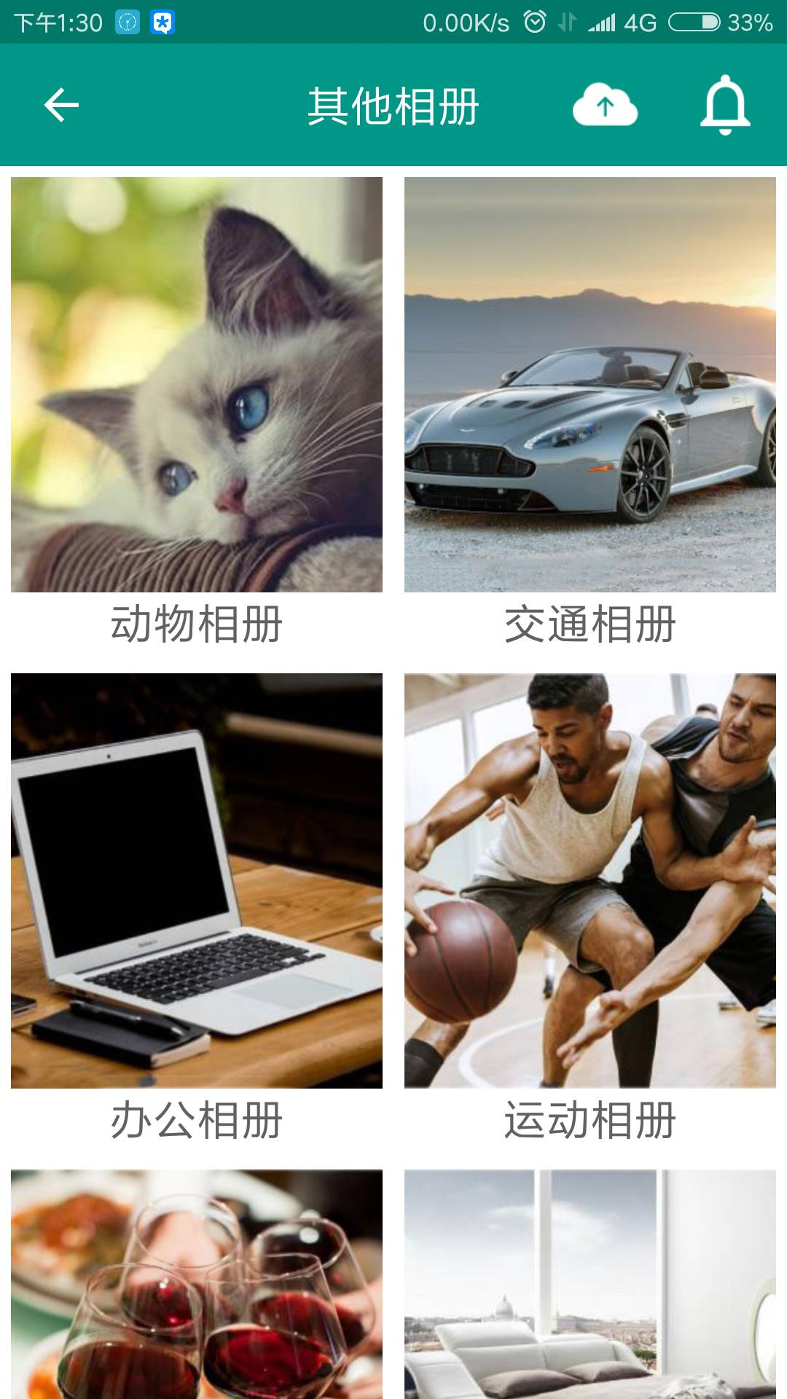
图1：分类相册目录界面
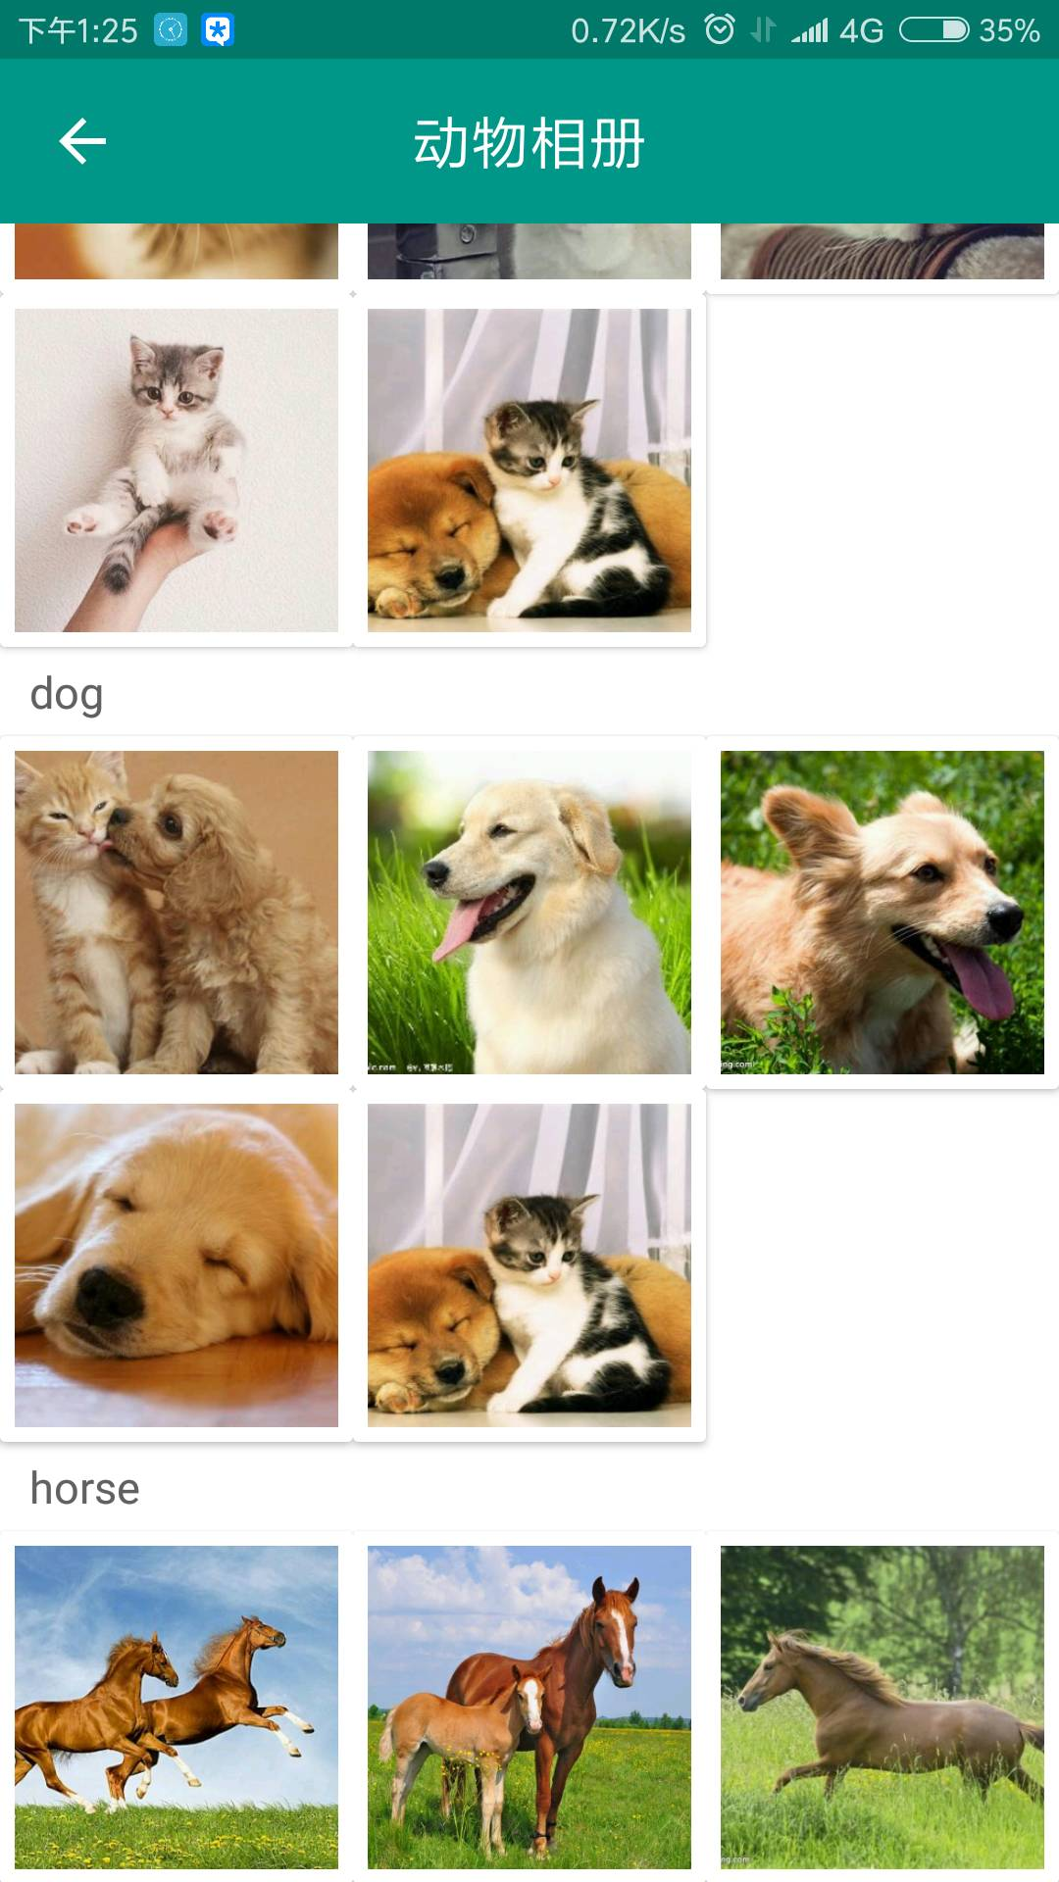
图2：动物相册界面
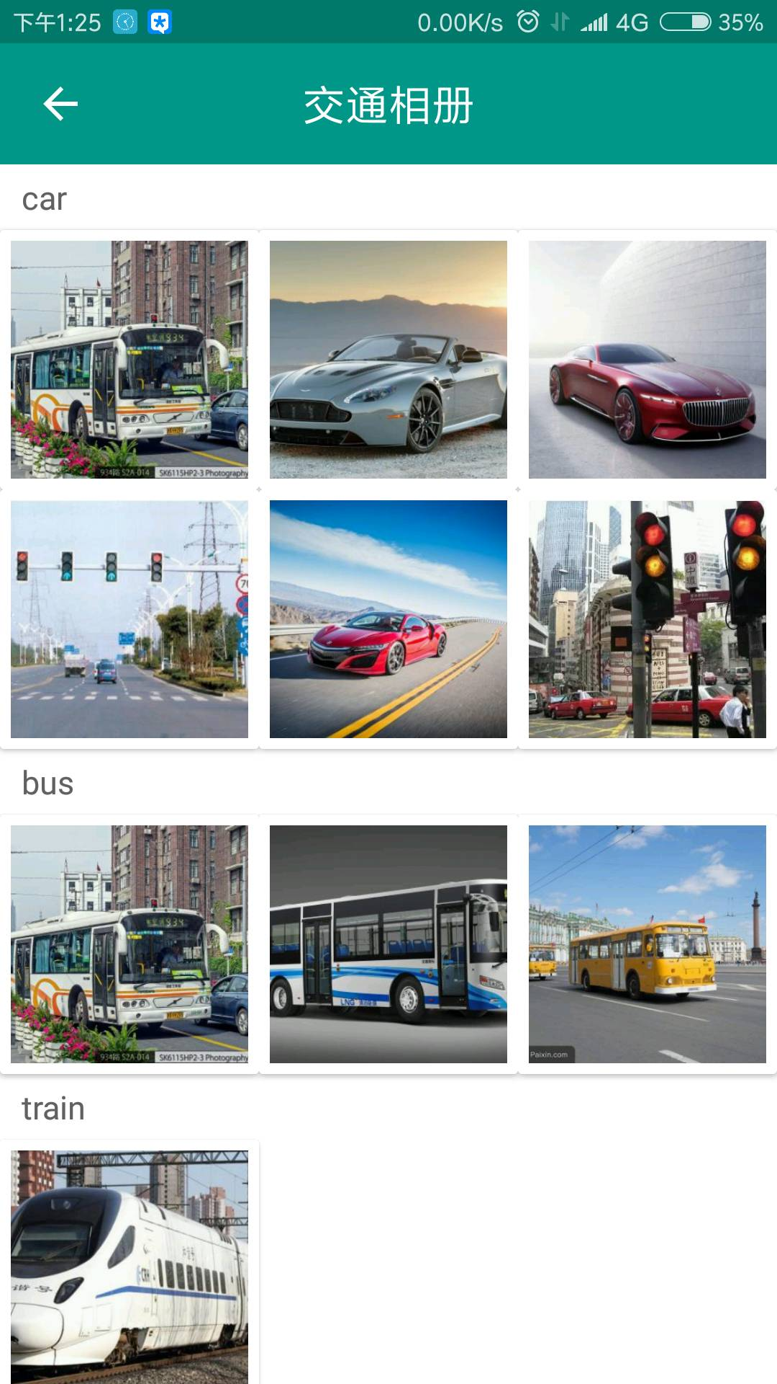
图3：交通相册界面
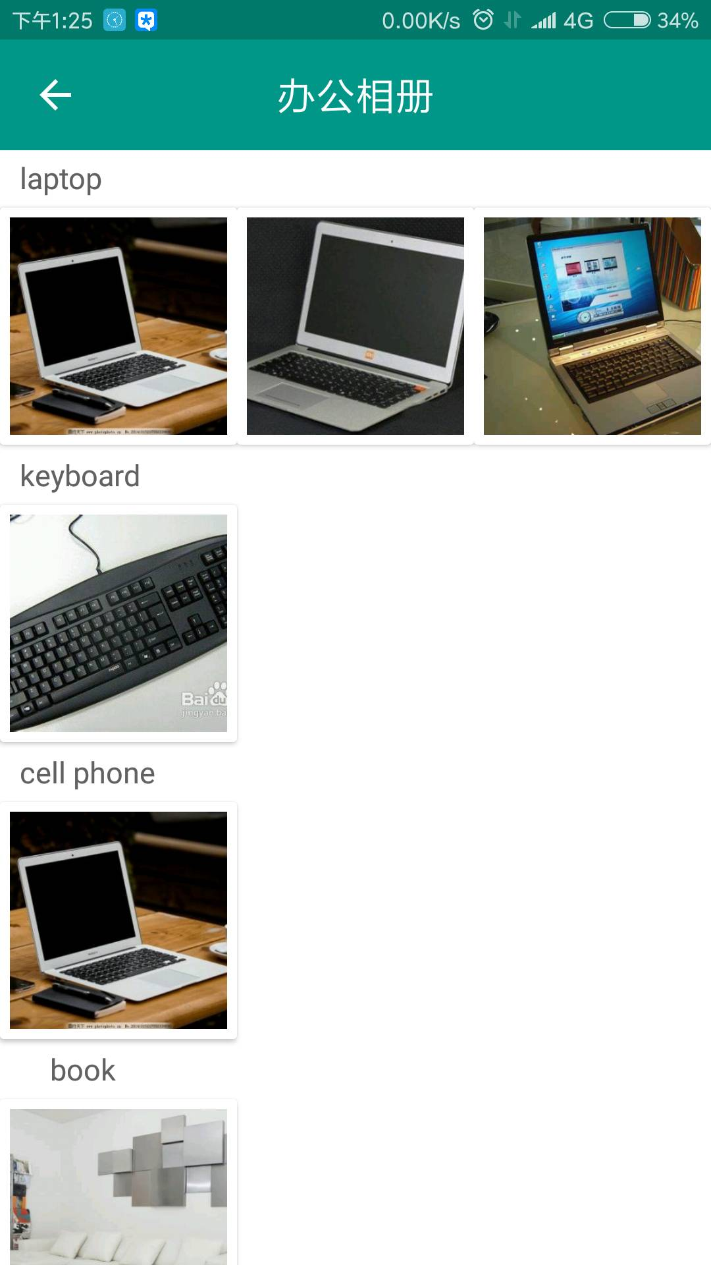
图4：办公相册界面
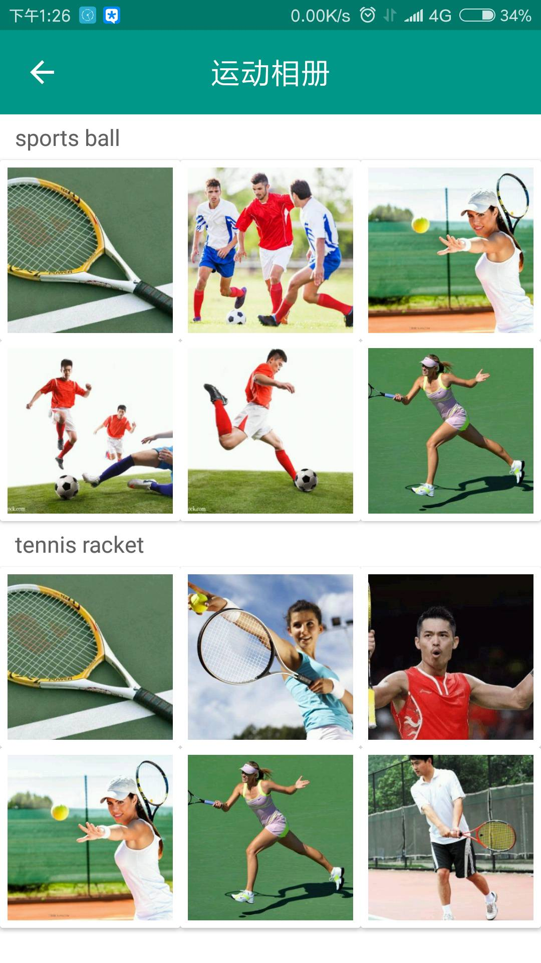
图5：运动相册界面
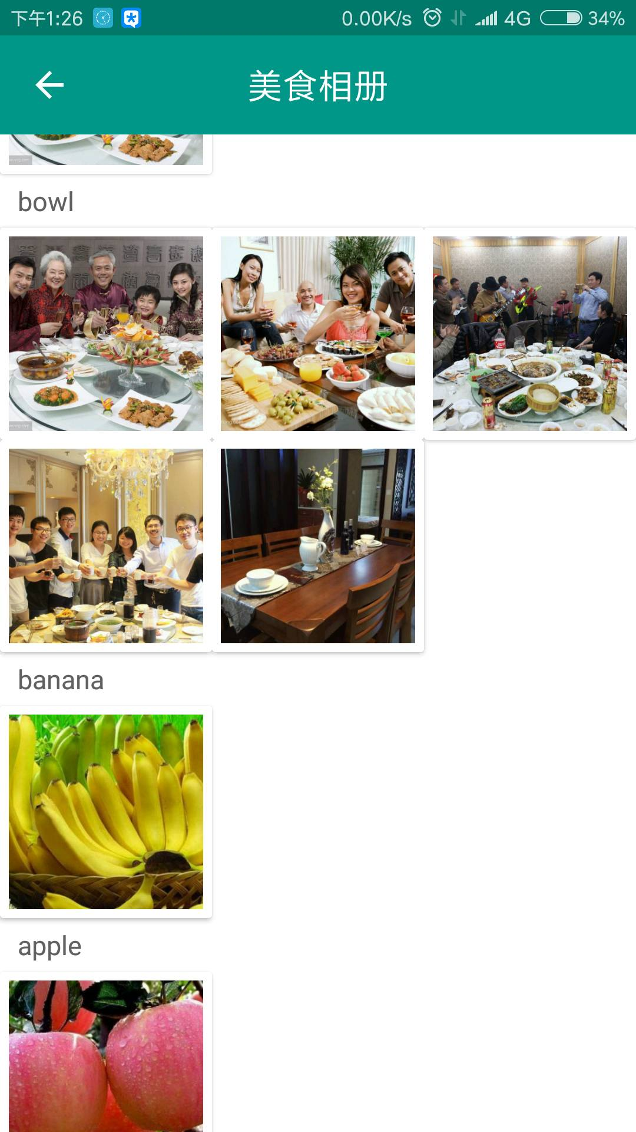
图6：美食相册界面
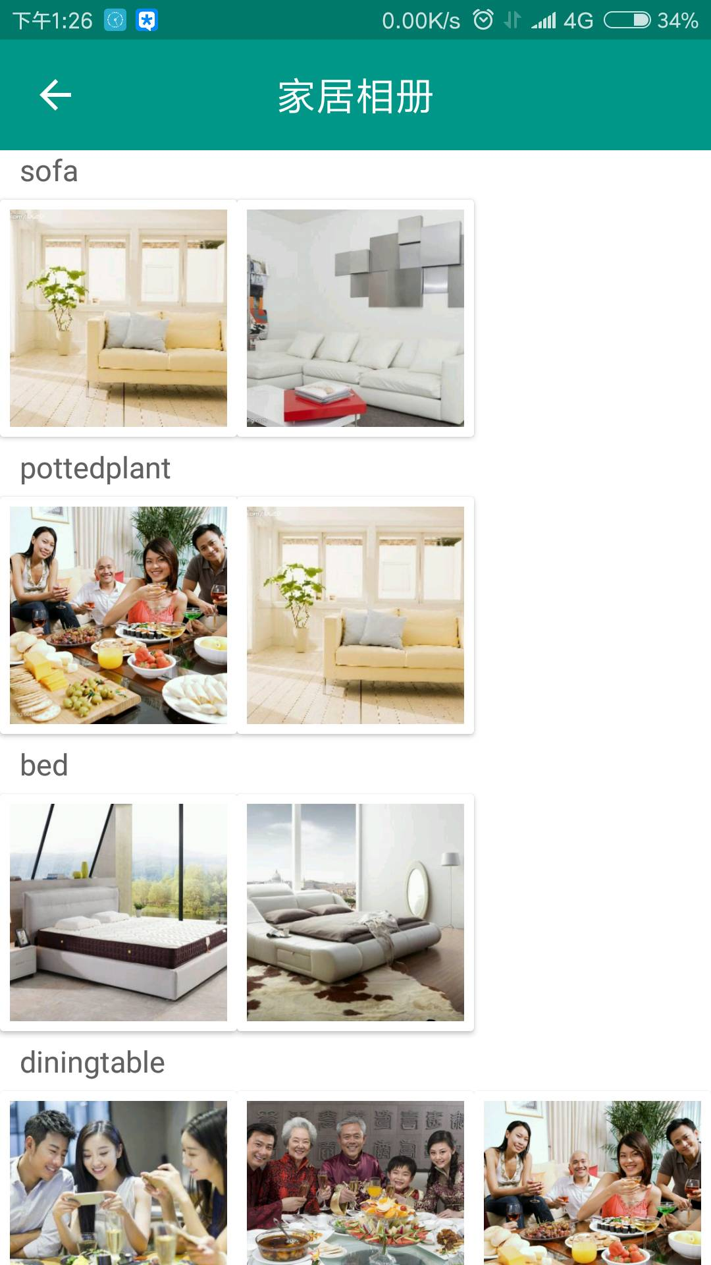
图7：家居相册界面

2.人物相册界面如下：
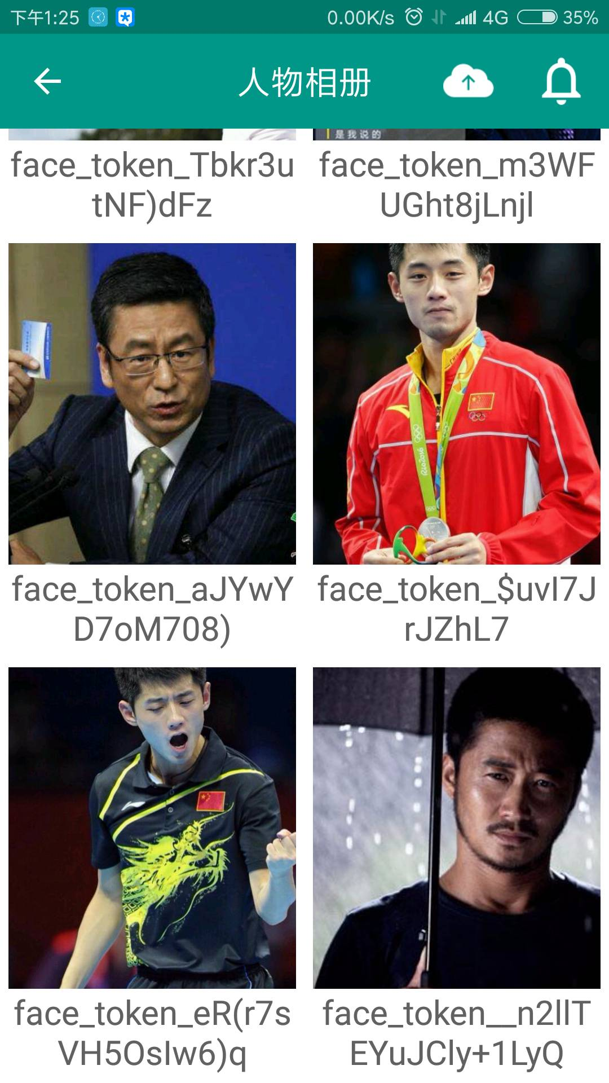
图8：人物相册界面
- 时间相册界面如下：
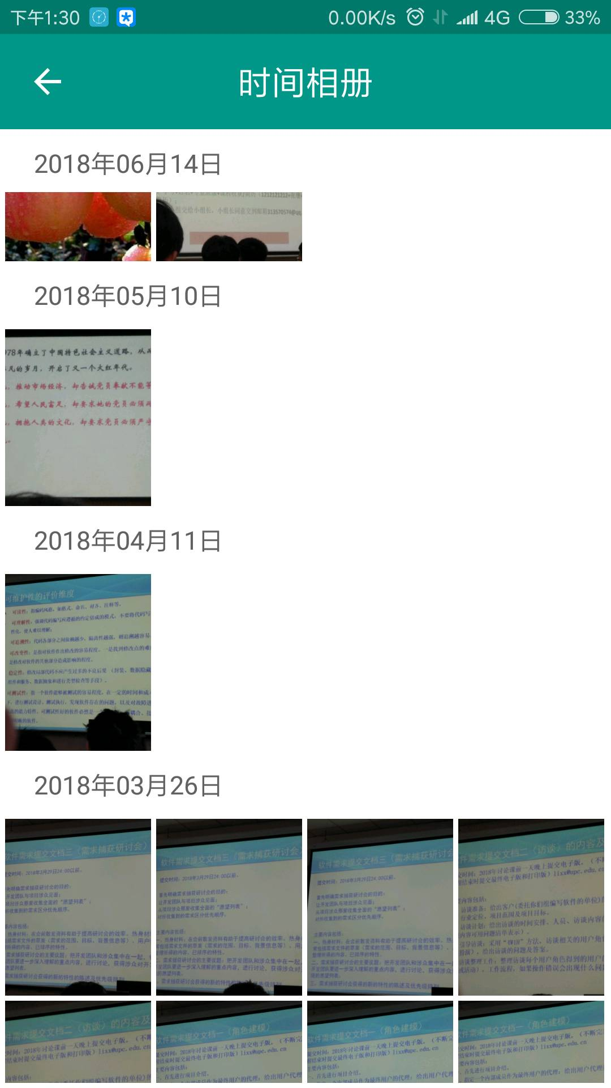
图9：时间相册界面
- 共享相册界面如下：
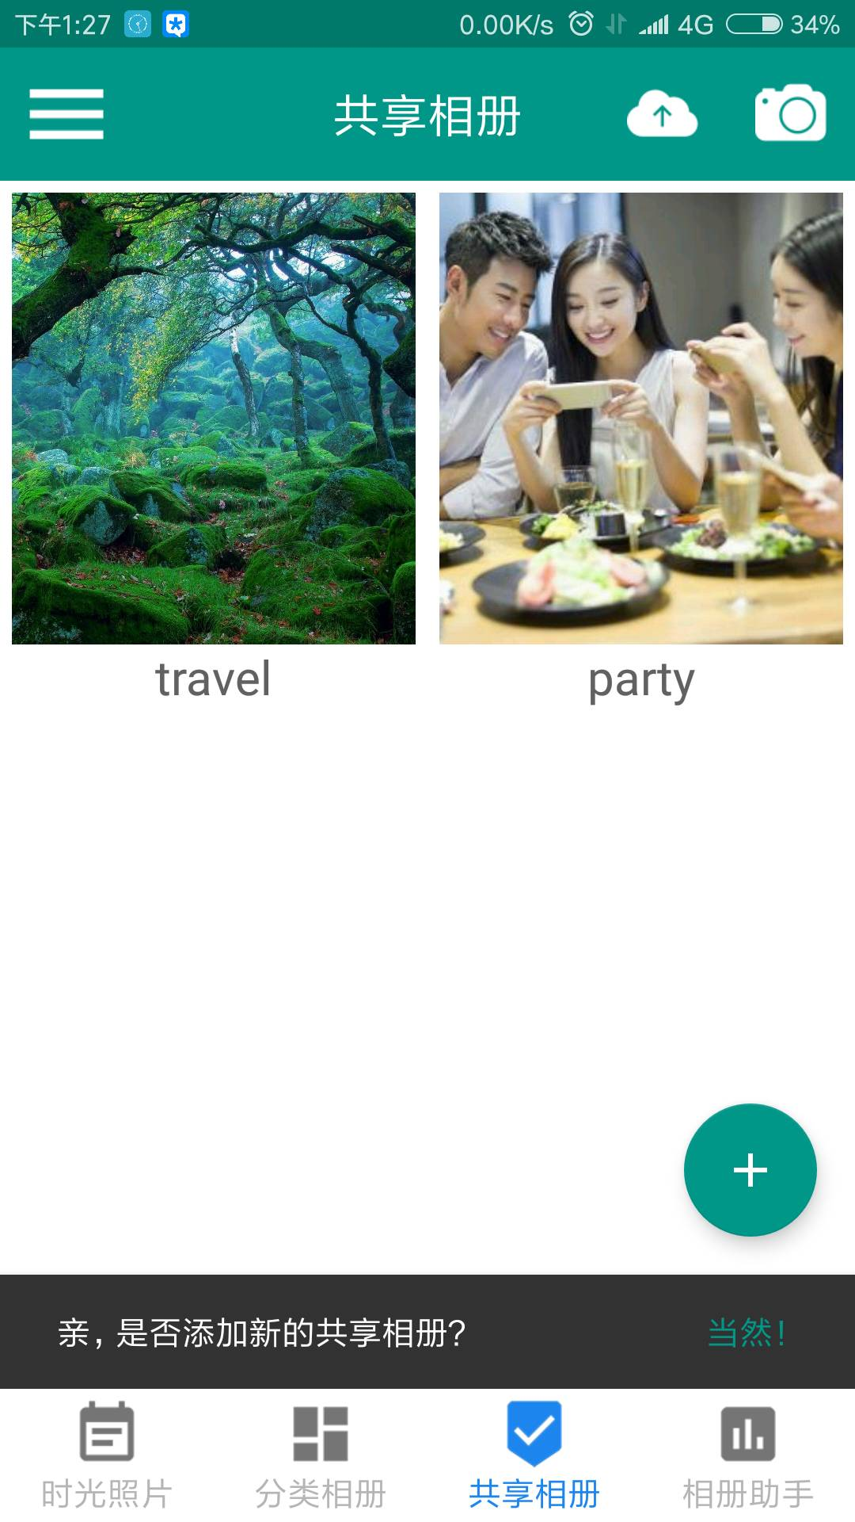
图10：共享相册界面
- 相册助手界面如下：
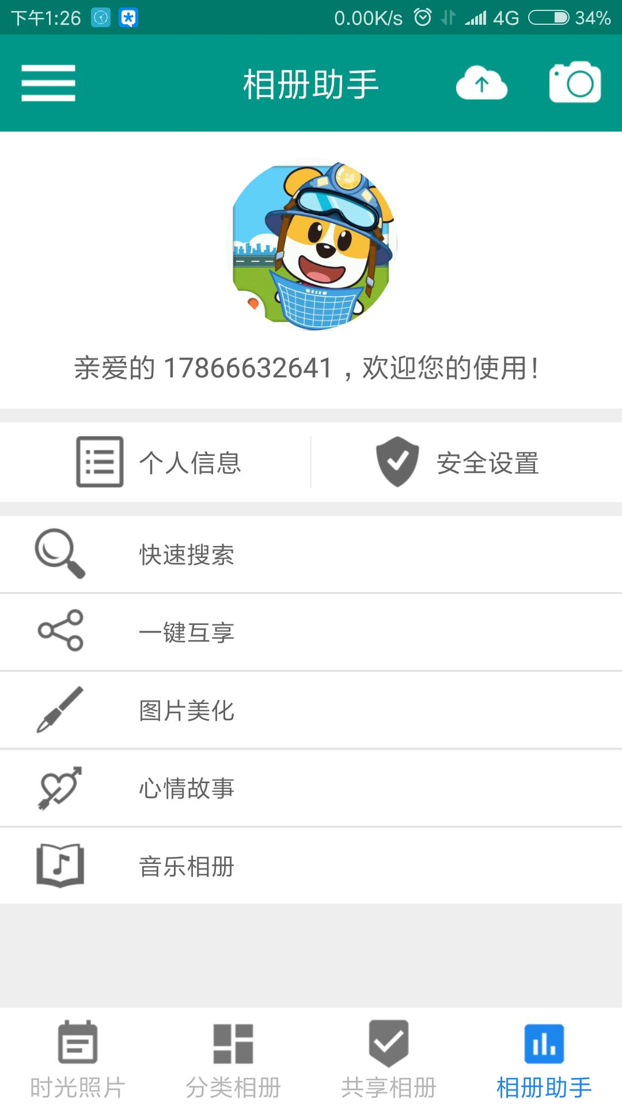
图11：相册助手界面
- 侧滑栏界面如下：
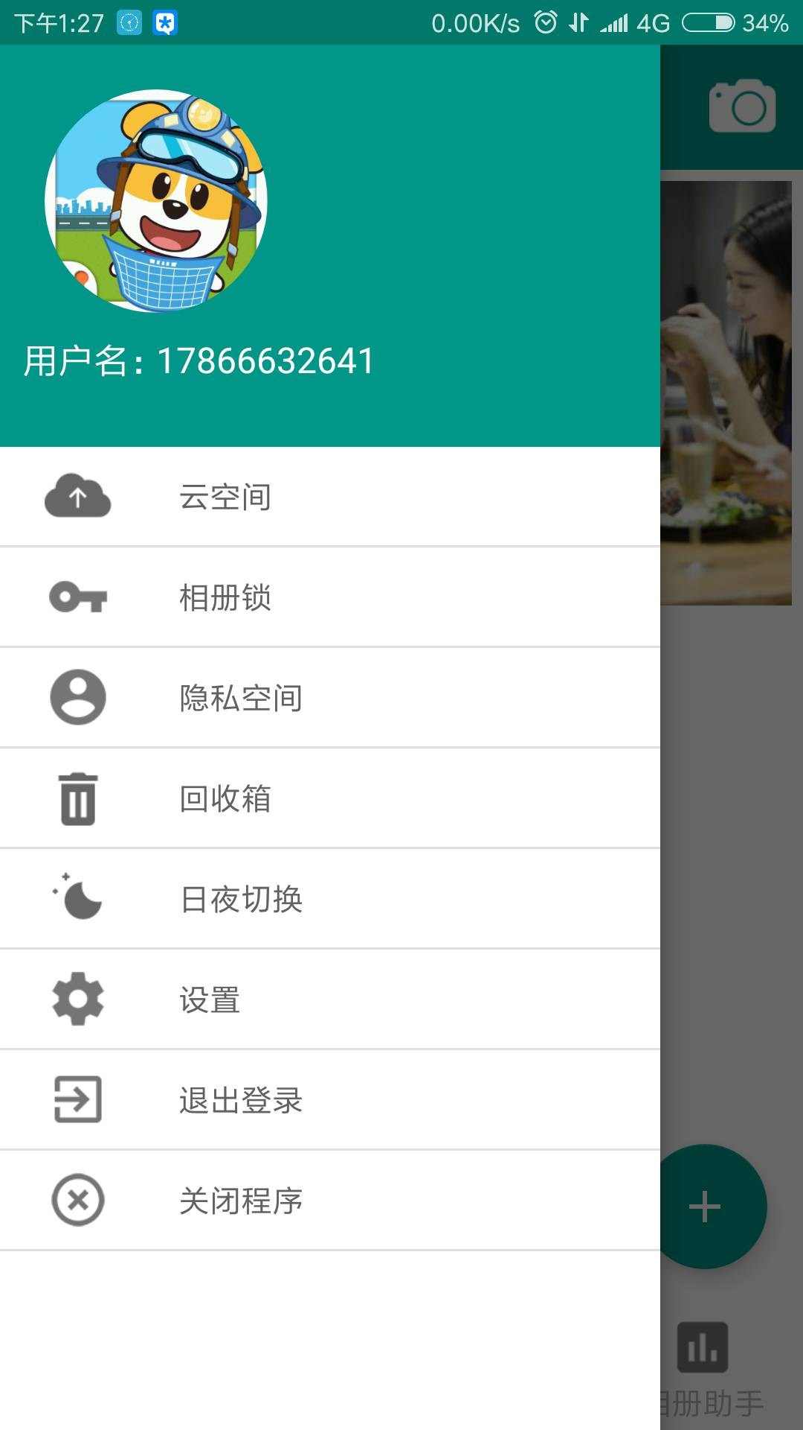
图12：侧滑栏界面
- 登录注册时的实时用户提示：
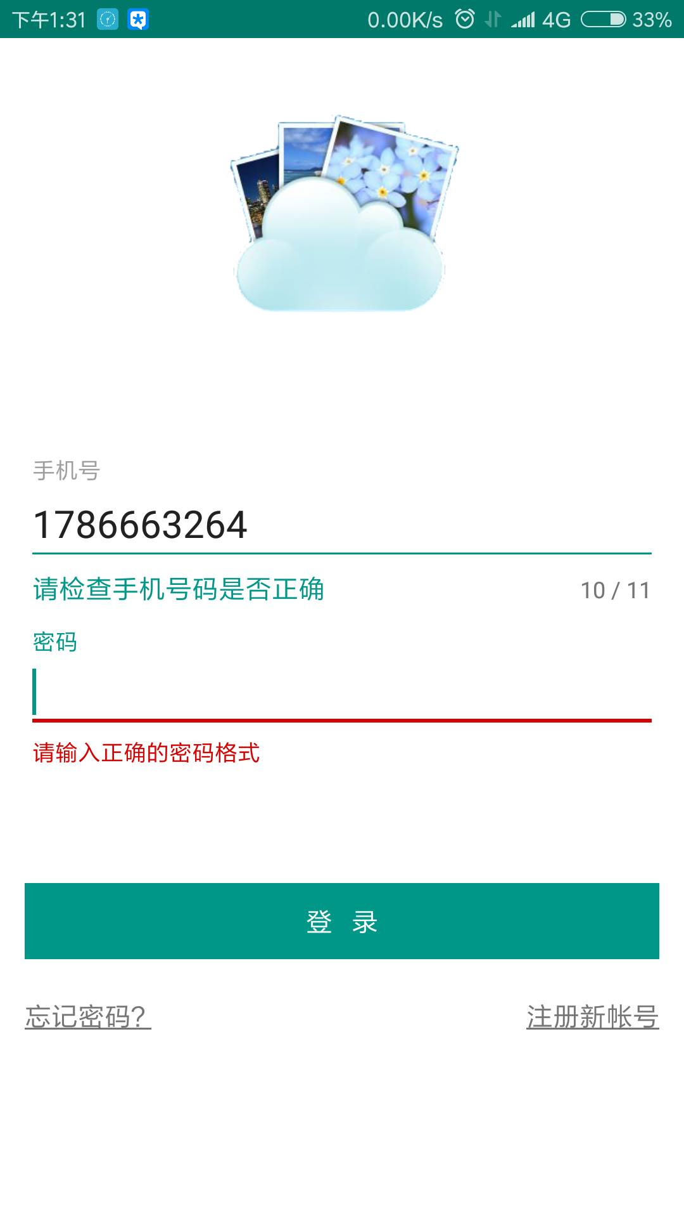
图13：登录界面
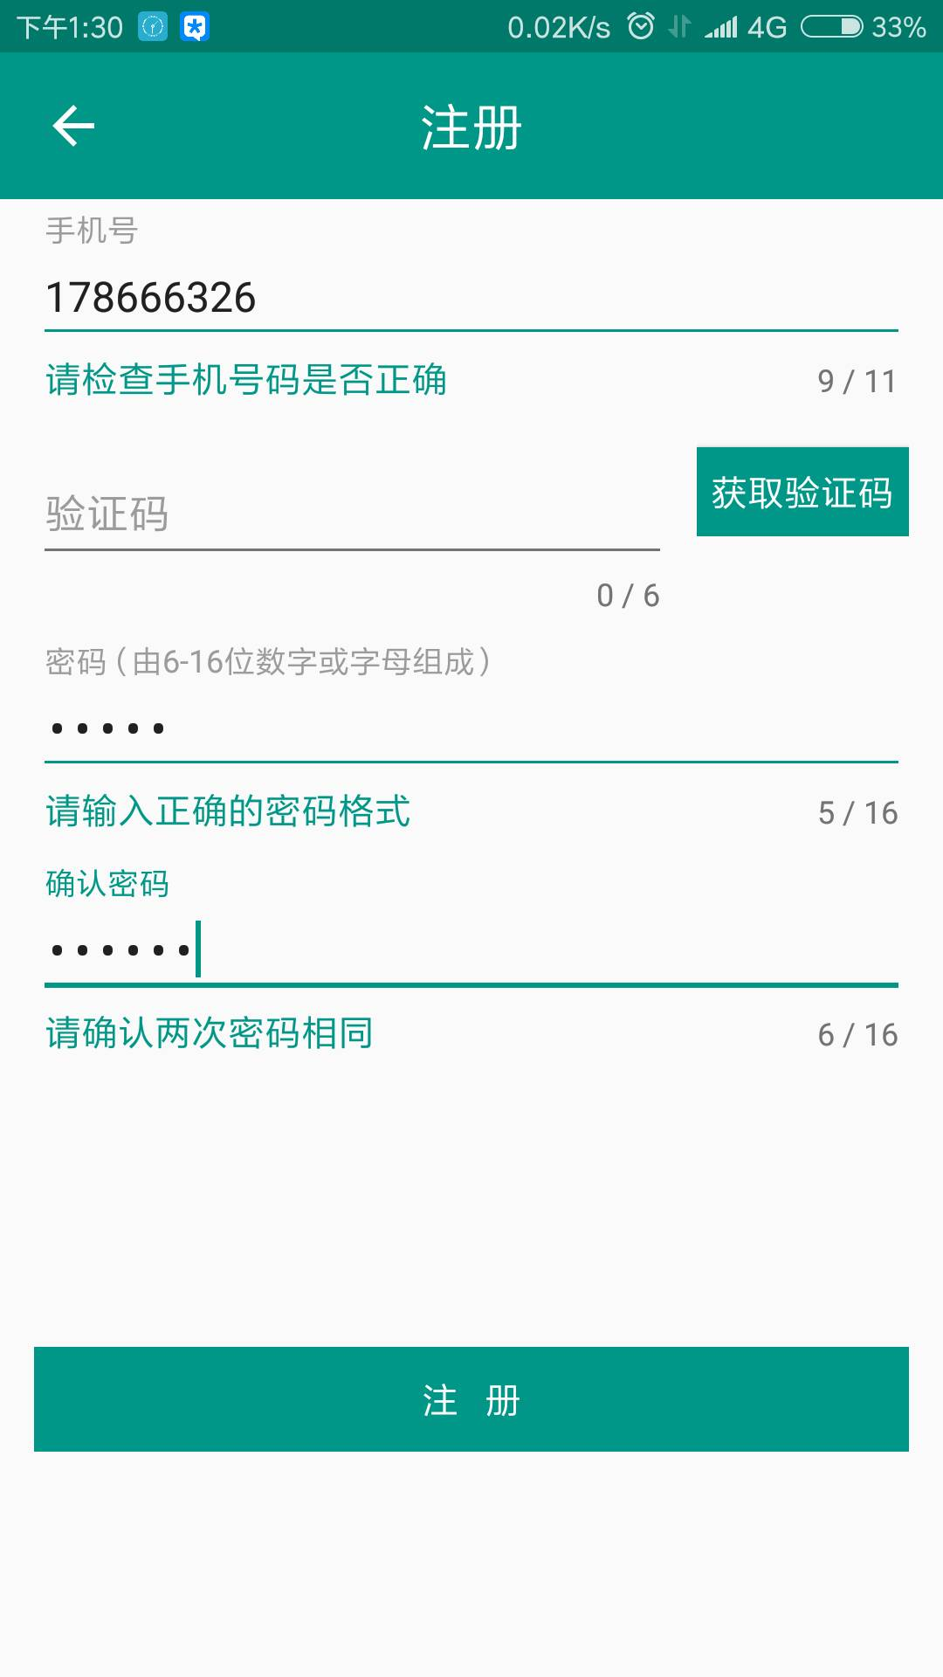
图14：注册界面

- 软件手势锁界面如下：
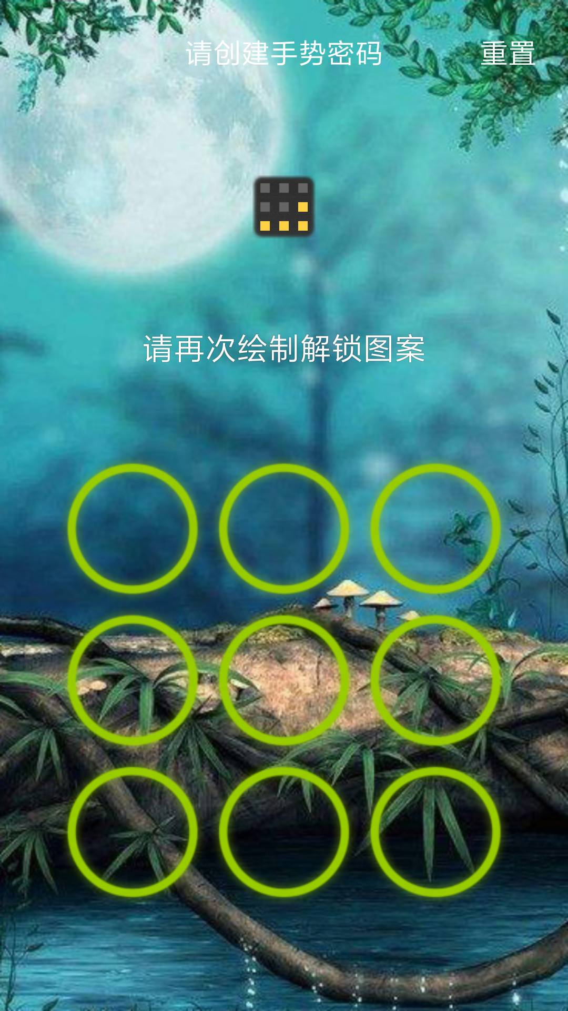
图15：软件手势锁界面
- 日夜模式切换如下：
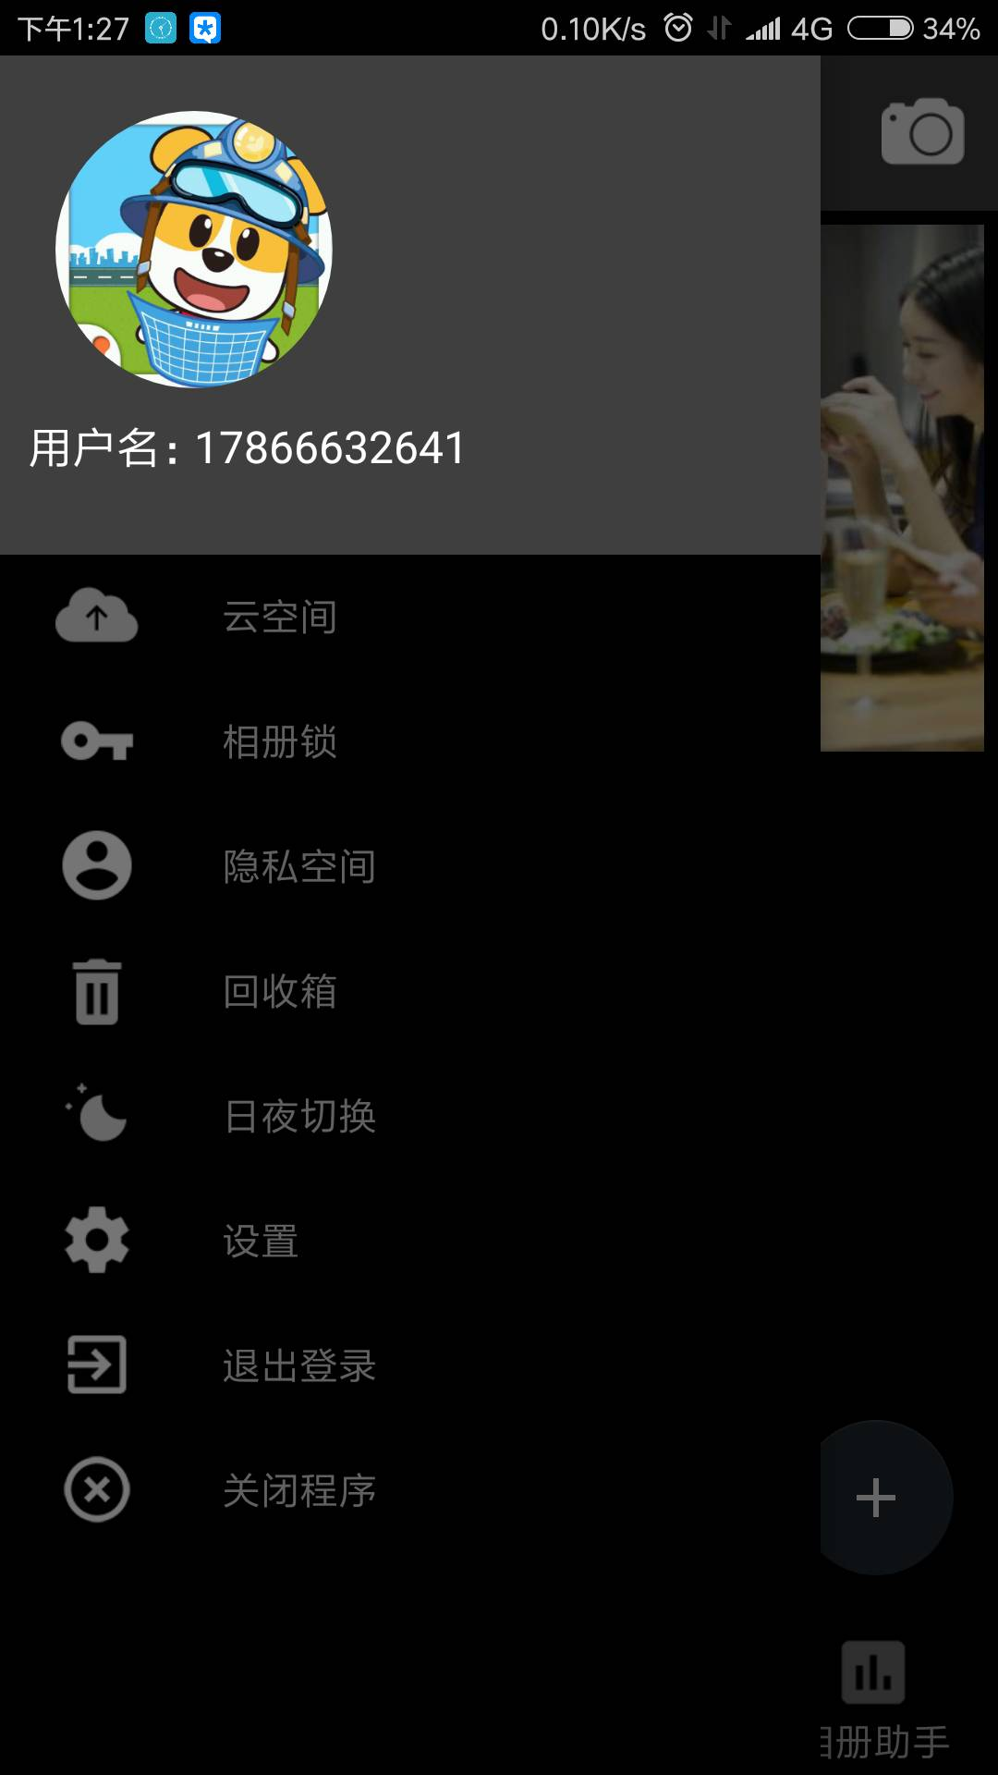
图16：日夜模式界面

附录C：用户角色建模
1、软件背景信息（用户代理提供）
（1）项目背景
如今，手机已不再仅仅是一种通讯工具，而更像是人与世界连接的功能中枢，满足人们对日常生活的种种需求：通讯、支付、购物、摄影、社交。而摄影，在社交重心向网络迁移的今天，早已从“记录生活”的简单功能成长为“塑造自我”的重要途径。
近年来，手机成像水平也大幅提升。OIS、白平衡、场景模式等在手机上也已逐渐成熟。三星S9+可变光圈、光学变焦，iPhoneX新特性Portrait lighting，正以颇具说服力的姿态挑战传统相机的功能特性。再兼以便捷的携带和社交分享，手机这一智能终端正迅速取代着传统相机的地位。统计数据显示，2015年，全球用户拍摄的数码照片数量为每分钟240万张，全年1.6万亿张，每十张照片中七张为移动设备拍摄。而托管在腾讯、微软、Facebook等网站的云空间的图片资源也早已突破万亿。
随着人们手机拍照成为一种习惯，整理照片就成了难题。如何在千余张照片中发掘昔日美好的行程和回忆成为了一个大问题。因此数码照片资源的管理成为了新一代相册的关注重点。愈发注重效率的今天，对照片资源进行有效的管理，高效的检索，并能便捷地进行编辑与分享，将会更受相册用户的青睐。
当前市面上已经出现了多款智能相册相关应用：iphoto、百度网盘、腾讯相册管家、时光相册等。这些应用从云存储、内容识别、故事相册等不同方面有所侧重，更加突出了相册的管理功能。这也反映出当前市场对多功能相册的极大需求。
因此，本项目将以照片资源的高效管理为主，并注重相册的快速检索、沉浸浏览、快捷编辑以及轻松共享四个维度的用户需求，并随之提高用户对该相册产品的依赖性。
（2）项目优势分析
a、资源优势：
照片资源极其丰富。统计数据显示，2015年，全球用户拍摄的数码照片数量为每分钟240万张，全年1.6万亿张，每十张照片中七张为移动设备拍摄。而托管在腾讯、微软、Facebook等网站的云空间的图片资源也早已突破万亿。而随着拍照功能的进一步增强以及照片资源在网络社交中愈发重要的地位，用户对手机拍照的依赖性必定有增无减，照片资源也将向着乐观的方向发展。
b、技术优势：
技术主要集中在云存储、图像识别、以及强交互性三个方面。利用云服务器资源可以充分满足云存储需求，并通过分布式服务器集群实现资源利用率的极大提高。如今图像识别业已成熟，使用传统的图像识别算法可以实现基本的图片内容识别。利用服务器集群并行计算可以极大的增强计算能力，提高数据处理及分析效率。而强交互性方面，我们将充分实现前后端分离，力争给前端以极大地发挥空间，为用户提供简介的交互环境以及便利的交互操作，保证软件高易用性。
（3）项目运作的可行性（项目独特与创新分析）
a、快速检索
快速检索功能除传统的时间检索、地点检索之外，还将包括分类搜索与内容检索。用户可以直接进入分类相册寻找心仪的图片，也可以通过在上方搜索栏输入图片中文字内容实现对图片的检索，极大的提高检索效率。
b、沉浸浏览
为用户提供故事相册功能。每月或每季度根据时间、空间顺序挑选数张用户照片向用户推送该段时间内的“故事相册”，以H5或视频的形式展现。带给用户回忆美好，从而沉浸浏览，提高软件依赖性。
c、快捷编辑
为用户提供图片美化、智能修改等功能，用户可以便捷的实现图片编辑满足自己的需求。
d、轻松共享
除传统的图片分享或百度云式的链接分享之外，还会建立共享相册。共享相册由数位相册共享者共同管理与维护。例如家庭相册，可以由数位家庭成员共同维护，某一共享者将照片上传到该共享相册后，所有相册共享者都将能够浏览以及管理。

2、用户角色建模
（1）初始用户角色集合确定
开发团队经过为期20分钟的头脑风暴讨论，产生了系统7个初始的用户角色集合，分别如下：摄影爱好者；喜欢拍照的女青年；大学生；旅游爱好者；新潮的中老年人；后台系统管理员，云数据库管理员。

摄影爱好者
大学生
旅游爱好者
后台系统管理员

社会青年
新潮的中老年人
云数据库管理员

（2）整理初始的用户角色集合：
开发团队针对各个用户角色集合进行讨论分析，移动记录卡片，把有重叠的角色的卡片也重叠在一起，来表明用户角色之间的关系。若角色重叠的少，记录卡片也重叠的少，若角色完全重叠，记录卡片也完全重叠。结果如下图所示：

大学生
摄影爱好者
新潮的中老年人
后台系统管理员
社会青年
旅游爱好者
云数据库管理员

（3）整合用户角色
开发团队分析讨论，通过逐一介绍用户角色特点，明确用户属性，决定将后台系统管理员与云数据库管理员两类有重合关系的用户角色合并，重命名为为系统管理员；将摄影爱好者与旅游爱好者合并，依旧命名为摄影爱好者，以此精简用户角色分类，更加明确需求愿景。整合后结果如下图所示：
摄影爱好者
大学生
新潮的中老年人
系统管理员
社会青年

（4）提炼角色，获得主要属性：
用户角色集合 | 主要属性
摄影爱好者 | 图片量大，尤其在风景图片和人物类图片；对编辑功能心理期待高；
大学生 | 文本图片量大；图片种类较杂多；
社会青年 | 图片种类较杂多；喜欢分享；对图片编辑功能要求高；
新潮的中老年人 | 人物图片量大；软件学习能力欠佳；
系统管理员 | 看重系统处理性能、安全性和可用性；

（5）虚拟人物及其特点
a、佘影（she，第二声）：女摄影师，以拍照为职业，经常从事自然外景的拍摄，日常生活中也喜欢用手机记录身边的点滴，因此相册中总是有大量的照片，以风景照和人物照为最。作为一名小有名气的摄影师，佘影经常把图片放到微博，堆糖等社交媒体上，对于手机拍摄的图片，佘影会进行美化编辑后再进行分享。同时，佘影也喜欢发朋友圈、发微博，发送时总会找好久相册以配上最合适的图片来表达心情。
特点：风景照、人物照多；对编辑功能心理期待高。
b、任庆年（ren，第二声）：中国石油大学（华东）一名24岁的学生，平时喜欢拍照、截图，读书时遇到有趣的故事会拍照，学习时遇到重点知识点会拍照，上网时遇到有用的信息会截图，自诩是“用照片升华生活”的新新人类。
特点：文本照多，对文本内容识别的搜索需求大；图片种类较杂多。

附录D：发布计划
1、发布计划概述
总发布周期为4.5个月，18个周，发布版本为1.0。
每个迭代周期为2-4个周，前4周为项目启动，第5到8周为第1次迭代，第9到12周为第二次迭代，第13到16周为第三次迭代，小学期2个周为第四次迭代。
每个迭代周期结束后进行一次小版本发布，系统较上一个发布版本将会增添新的功能。最终在第四次迭代周期发布具备全部功能的系统的1.0版本。
我们的系统功能以图片分类为主，因此我们的系统开发也围绕图像识别这一核心业务模块进行，每次迭代周期也会对核心功能进行重点开发与应用。因此，每次迭代周期末的发布也将会以图片分类为当次发布的核心。
在第一次发布中实现基本交互(包括基础交互界面和用户操作响应)以及人脸识别分类相册功能，发布日期在4.26-4.28日左右。
第二次发布实现图片识别的其他分类相册功能完成，包括风景、建筑、服饰等，并实现更进一步的交互功能如图片检索，密码锁等功能，发布日期在5.24-5.26日左右。
第三次发布实现系统其余基础功能完成，如共享相册，图片编辑等，发布日期在6.21-6.23日左右。
第四次发布实现系统性能提升与功能进一步完善，发布日期在7.21-7.22日左右。

2、发布计划
（1）第一次发布
- 时间：第一次迭代周期末（4.26-4.28）
- 用户故事序列：
- Must have
    - 基础功能
User Story  用户注册、登录、信息修改 | 卡片：  用户轻松实现注册、登录，以及个人信息修改。
时间估算： 1个理想日（即1个故事点）

    - 人脸分类，不同人脸分到不同相册
User Story  人物分类专属相册查看 | 卡片：  用户的人物类照片可根据照片中人物的不同进行区分，归类到不同的任务相册中。
User Story  人物分类专属相册查看 | 注释：  人物照片应以文件夹的形式展示，不同的人有各自的专属相册。分类包含单人、团体照。
时间估算： 10个理想日（即10个故事点）

    - 拍摄时间顺序分类，形成照片时光轴
User Story  时间轴查看 | 卡片：  用户可以通过时间顺序查看照片，以便用户方便快捷地寻找某一天、某一时刻的照片。
User Story  时间轴查看 | 注释：  时间轴应以时间倒序的方式排列；  时间项应以如“2018年3月11日 星期日”的形式展示。
时间估算： 0.5个理想日（即0.5个故事点）

    - 云存储的一键上传（手动）
User Story  照片手动上传至云相册 | 卡片：  用户可以手动将手机端的图片上传到云相册，起到云备份的功能。
User Story  照片手动上传至云相册 | 注释：  可以手动选择某一些图片上传；  可以点击全选按钮上传全部图片；  已经在云相册的照片有云标记，无需再次上传。  云空间目录结构将以本地目录存储结构为基础，以便用户检索查找特定照片。
时间估算： 2个理想日（即2个故事点）

    - 本地文件夹目录结构存放
User Story  本地文件夹查看 | 卡片：  照片可以按照本地文件夹的方式查看，以便用户方便快捷地寻找某一个应用、某一个文件夹的照片。
User Story  本地文件夹查看 | 注释：  本地文件夹应包括QQ、TIM、微信等应用地文件夹；  也应包括自己创建的包含照片的文件夹。
时间估算： 1个理想日（即1个故事点）

- Shold have
- 拍摄地点分类，形成照片地图
User Story  地点查看 | 卡片：  用户可以按照地点位置来查看照片，以便用户方便快捷地寻找在某一个城市、某一个旅游景点的照片。
User Story  地点查看 | 注释：  地点应以文件夹的形式展示，所有省份在一个文件夹中，每一个省份的城市在对应的省份文件夹中。
时间估算：2个理想日（即2个故事点）

- 自动备份（仅在WIFI下备份），上传到云空间
User Story  自动备份 | 卡片：  用户可以设置手机自动备份图片到云相册，是对手动文件上传的进一步实现，避免用户进行无意义的上传操作。
User Story  自动备份 | 注释：  只有在连接WIFI时，才能进行自动备份；  当开启自动备份功能后，每当连接WIFI时，打开软件，都会自动开始备份；  自动备份可以随时停止。
时间估算： 2个理想日（即2个故事点）

- Could have
- 云同步，开启自动备份情况下可以开启，将网站端上传的图片同步到手机端
User Story  云同步 | 卡片：  用户可以设置云同步，以便我可以在手机端获得通过电脑端上传的图片。
User Story  云同步 | 注释：  默认只有在WIFI环境下时，才能点击开启云同步；  当在非WIFI环境（如4G环境）点击云同步按钮，软件应进行询问，经用户确认才能开启云同步；  云同步可以随时停止。
时间估算： 3个理想日（即3个故事点）

（2）第二次发布
- 时间： 第二次迭代周期末（5.24-5.26）
- 用户故事序列：
- Must have
- 建筑分类，形成一个建筑相册
- 景物分类，形成一个风景相册
- 文档分类，形成一个文档相册
- 证件分类，形成一个文档相册
- 服饰分类，形成一个服饰相册
- 家居分类，形成一个家居相册
User Story  分类查看 | 卡片：  用户可以按照分类类型来查看照片，以便用户方便快捷地寻找在风景、证件、建筑等某一分类的照片。
User Story  分类查看 | 注释：  分类照片应以文件夹的形式展示，分成风景相册、证件相册、建筑相册等。
时间估算：12个理想日（即12个故事点）

- Shold have
- 快速检索：顶部搜索框，可以根据文档内容、照片信息（时间、地点、分类的标签包括人物的名称）搜索
User Story  照片检索 | 卡片：  用户照片量大，而用户需要在极短的时间内根据条件进行检索，找到所需照片。
User Story  照片检索 | 注释：检索方式有多种，包括名称、注释、图片内容、拍摄时间地点检索。
时间估算： 2个理想日（即2个故事点）

- Could have
- 软件密码锁
User Story  软件锁 | 卡片：  用户可以设置软件锁，以便我不慎丢失手机后，别人无法打开用户相册。
User Story  软件锁 | 注释：  登录后方可设置软件锁；  软件锁的密码形式包括6位数字密码和九宫格图案密码；  当设置或者修改密码时，需重复两遍以确认设置、修改；  当设置或者修改密码时，需通过短信验证码确认设置、修改。
时间估算： 2个理想日（即2个故事点）

- Wont have this time
- 一键分享链接
User story 5：图片分享
User Story  链接分享 | 卡片：  用户可以通过链接的方式分享照片，以便在朋友间快速便捷地分享大量照片。
User Story  链接分享 | 注释：  可以一张图片直接分享，此时无需登录；  登录后方可使用链接分享功能；  可以一张或多张图片形成一个链接或二维码来分享；  点击链接或扫描二维码，若用户已下载本软件，进入软件的链接分享页面，查看分享的图片并可以保存；  点击链接或扫描二维码，若用户未下载本软件，提示用户下载本软件。
时间估算： 4个理想日（即4个故事点）

- 私人相册，有第二密码锁
User Story  隐私空间 | 卡片：  用户可以设置隐私空间，以便用户将一些重要信息保存至隐私空间，以免被别人查看。
User Story  隐私空间 | 注释：  登录后方可开启隐私空间；  第一次进入隐私空间时，提示设置隐私锁，隐私锁的密码形式包括6位数字密码和九宫格图案密码；  当设置或者修改密码时，需重复两遍以确认设置、修改；  当设置或者修改密码时，需通过短信验证码确认设置、修改；  进入隐私空间后，可以按照照片、文件夹等方式进行添加、删除。
时间估算： 1个理想日（即1个故事点）

（3）第三次发布
- 时间： 第三次迭代周期末（6.21-6.23）
- 用户故事序列：
- Must have
- 多用户共享相册
User Story  共享相册分享 | 卡片：  用户可以建立共享相册，以便和父母、子女这一整个大家庭之间快速的分享孙子孙女的照片。
User Story  共享相册分享 | 注释：  登录后方可使用共享相册功能；  一个用户可以拥有0个到多个共享相册；  一个共享相册可以拥有1个到多个用户。
时间估算： 2个理想日（即2个故事点）

- 剪辑、旋转、缩扩放
User story 2：图片查看
User Story  图片剪切 | 卡片：  用户可以进行图片剪切，以便用户方便地剪切图片中多余的部分、不合适或者隐私的部分，而不用使用另一款软件。
User Story  图片剪切 | 注释：  剪切图片时，能通过操纵四个角、四条边灵活剪切；  剪切图片时，软件能提供自由、原始、1：1、3：4、4：3、16：9、9：16等自适应选择。
时间估算： 1个理想日（即1个故事点）

User Story  图片旋转 | 卡片：  用户可以进行图片旋转，以便我方便地调整图片的角度，或者上下左右翻转图片，而不用使用另一款软件。
User Story  图片旋转 | 注释：  旋转图片时，能通过操纵旋转轴正负90度灵活旋转；  旋转图片时，软件能提供自由、原始、上下翻转、左右翻转等自适应选择。
时间估算： 1个理想日（即1个故事点）

User Story  图片缩扩放 | 卡片：  用户可以进行图片缩扩放，以便我方便地查看长图或大图的细节，而不用使用另一款软件。
User Story  图片缩扩放 | 注释：  图片能够放大、缩小查看，可以结合剪切、旋转功能。
时间估算： 1个理想日（即1个故事点）

- 点击人物头像，拨打电话及发送短信
User Story  相册通讯录关联 | 卡片：  用户点击任务相册中的人物图片即可联系该人（与用户通讯录绑定）。
时间估算： 1个理想日（即1个故事点）

- 去重管理中的去重筛选
User Story  相册去重 | 卡片：  用户点击相册中的自动筛选即可进行根据照片内容相似度进行相册照片的自动筛选及去重。
时间估算： 1个理想日（即1个故事点）

- Shold have
- Could have
- 时光回忆录，每个月或季度推送给用户
User Story  时光回忆录 | 卡片：  系统每隔一段固定时间向用户推送” 时光回忆录”，祈祷时间周期内的照片总结作用。
时间估算： 3个理想日（即3个故事点）

- Won’t have this time
- 添加滤镜
User Story  图片添加滤镜 | 卡片：  用户可以对图片添加滤镜，以便用户修饰、美化图片，增加图片的艺术感。
时间估算： 3个理想日（即3个故事点）

- 添加贴纸
User Story  图片添加贴纸 | 卡片：  用户可以对图片添加贴纸，以便用户修饰、美化图片，或者掩盖住不合适的部分。
时间估算： 2个理想日（即2个故事点）

附录E：迭代计划
1、人员配备
团队成员 | 职务分工
李浩东 | 项目经理
王春飞 | 开发经理
缪昱 | 过程经理
李锐 | 质量经理

2、迭代计划
（1）第一次迭代计划（第5到8周,4.1-4.28）
任务 | 负责人 | 计划开始时间 | 计划技术时间 | 工作量估计（小时） | 工作状态 | 备注
成员依据分工学习人脸识别、图像识别、安卓开发、python及Django网站开发技术 | 王春飞李浩东缪昱  李锐 | 4.1 | 4.14 | 60 | 已完成
人脸分类，不同人脸分到不同相册 | 王春飞 | 4.8 | 4.17 | 36 | 已完成
景物分类，形成一个风景相册 | 王春飞 | 4.18 | 4.27 | 36 | 已完成
拍摄时间顺序分类，形成照片时光轴 | 缪昱 | 4.8 | 4.10 | 8 | 已完成 | 同时进行前端设计
拍摄地点分类，形成照片地图 | 缪昱 | 4.11 | 4.17 | 24 | 已完成
云存储的一键上传（手动） | 李浩东 | 4.8 | 4.12 | 16 | 已完成 | 同时进行前端设计
自动备份（仅在WIFI下备份），上传到云空间 | 李浩东 | 4.13 | 4.18 | 20 | 已完成
云同步，开启自动备份情况下可以开启，将网站端上传的图片同步到手机端 | 李浩东 | 4.19 | 4.28 | 36 | 已完成
数据库设计、接口标准制定 | 李锐 | 4.8 | 4.14 | 24 | 已完成 | 同时进行后台设计

User Story  用户注册、登录、信息修改 | 卡片：  用户轻松实现注册、登录，以及个人信息修改。

任务 | 负责人 | 故事点
登陆注册界面 | 缪昱 | 2
个人信息界面 | 缪昱 | 2
业务逻辑 | 李锐 | 4

User Story  人物分类专属相册查看 | 卡片：  用户的人物类照片可根据照片中人物的不同进行区分，归类到不同的任务相册中。

任务 | 负责人 | 故事点
人物分类 | 王春飞 | 15
人物相册界面 | 缪昱 | 2

User Story  时间轴查看 | 卡片：  用户可以通过时间顺序查看照片，以便用户方便快捷地寻找某一天、某一时刻的照片。

任务 | 负责人 | 故事点
时间轴界面 | 缪昱 | 3

User Story  照片手动上传至云相册 | 卡片：  用户可以手动将手机端的图片上传到云相册，起到云备份的功能。

任务 | 负责人 | 故事点
图片上传前端逻辑 | 李浩东 | 3
上传展示界面 | 李浩东 | 3
后台云备份 | 李锐 | 5

User Story  本地文件夹查看 | 卡片：  照片可以按照本地文件夹的方式查看，以便用户方便快捷地寻找某一个应用、某一个文件夹的照片。

任务 | 负责人 | 故事点
本地文件目录界面 | 缪昱 | 2

User Story  地点查看 | 卡片：  用户可以按照地点位置来查看照片，以便用户方便快捷地寻找在某一个城市、某一个旅游景点的照片。

任务 | 负责人 | 故事点
照片地图界面 | 缪昱 | 4

User Story  自动备份 | 卡片：  用户可以设置手机自动备份图片到云相册，是对手动文件上传的进一步实现，避免用户进行无意义的上传操作。

任务 | 负责人 | 故事点
文件自动备份前端 | 李浩东 | 4
后台逻辑 | 李锐 | 5

User Story  云同步 | 卡片：  用户可以设置云同步，以便我可以在手机端获得通过电脑端上传的图片。

任务 | 负责人 | 故事点
云同步前端逻辑 | 李浩东 | 4
后台逻辑 | 李锐 | 4

（2）第二次迭代计划（第9到12周，4.22-5.26）
任务 | 负责人 | 计划开始时间 | 计划技术时间 | 工作量估计（小时） | 工作状态 | 备注
动物分类，形成一个动物相册 | 李浩东 | 4.22 | 4.28 | 28 | 已完成
交通分类，形成一个交通相册 | 李浩东 | 4.29 | 5.5 | 28 | 已完成
美食分类，形成一个美食相册 | 李浩东 | 5.6 | 5.12 | 28 | 已完成
运动分类，形成一个服运动相册 | 李浩东 | 5.13 | 5.19 | 28 | 已完成
家居分类，形成一个家居相册 | 李浩东 | 5.20 | 5.25 | 28 | 已完成
快速检索：顶部搜索框，可以根据文档内容、照片信息搜索 | 王春飞 | 4.22 | 5.2 | 28 | 已完成
软件密码锁 | 缪昱 | 4.22 | 5.2 | 20 | 已完成
私人相册，有第二密码锁 | 缪昱 | 5.3 | 5.12 | 20 | 已完成
一键分享链接 | 李浩东 | 5.3 | 5.12 | 40 | 已完成

User Story  分类查看 | 卡片：  用户可以按照分类类型来查看照片，以便用户方便快捷地寻找在风景、证件、建筑等某一分类的照片。

任务 | 负责人 | 故事点
分类查看界面 | 缪昱 | 2

User Story  照片检索 | 卡片：  用户照片量大，而用户需要在极短的时间内根据条件进行检索，找到所需照片。

任务 | 负责人 | 故事点
顶部检索栏 | 缪昱 | 2
检索界面 | 缪昱 | 2
后台检索业务逻辑 | 李锐 | 2

User Story  软件锁 | 卡片：  用户可以设置软件锁，以便我不慎丢失手机后，别人无法打开用户相册。

任务 | 负责人 | 故事点
软件锁界面 | 缪昱 | 4
软件锁前端实现 | 缪昱 | 4

User Story  链接分享 | 卡片：  用户可以通过链接的方式分享照片，以便在朋友间快速便捷地分享大量照片。

任务 | 负责人 | 故事点
链接生成 | 李锐 | 4
文件属性改变 | 李锐 | 2
文件共享界面 | 李浩东 | 5

User Story  隐私空间 | 卡片：  用户可以设置隐私空间，以便用户将一些重要信息保存至隐私空间，以免被别人查看。

任务 | 负责人 | 故事点
系统隐私空间设置 | 李浩东 | 6
空间加密 | 李浩东 | 6

（3）第三次迭代计划（第13到16周，5.27-6.23）
任务 | 负责人 | 计划开始时间 | 计划技术时间 | 工作量估计（小时） | 工作状态 | 备注
多用户共享相册 | 李锐 | 5.27 | 6.3 | 36 | 已完成
剪辑、旋转、缩扩放 | 李浩东 | 5.27 | 5.30 | 16 | 已完成
添加滤镜 | 李浩东 | 5.31 | 6.3 | 16 | 已完成
添加贴纸 | 李浩东 | 6.4 | 6.8 | 16 | 已完成

User Story  共享相册分享 | 卡片：  用户可以建立共享相册，以便和父母、子女这一整个大家庭之间快速的分享孙子孙女的照片。

任务 | 负责人 | 故事点
共享相册查看界面 | 缪昱 | 2
后台业务逻辑 | 李锐 | 3

User Story  图片编辑 | 卡片：  用户可以进行图片剪切，旋转、缩放，以及滤镜添加，DIY贴纸添加等图片自定义操作。

任务 | 负责人 | 故事点
图片缩扩放 | 李浩东 | 3
自由裁剪 | 李浩东 | 3
自由旋转 | 李浩东 | 3
滤镜添加 | 李浩东 | 5
贴纸添加 | 李浩东 | 5

3、里程碑划分
高层领导可能更加关注里程碑的进展,根据功能划分、软件特色与项目迭代计划，划分里程碑。
时间 | 事件
第八周周末，第一轮迭代结束 | 人脸识别分类相册功能完成
第十二周周末，第二轮迭代结束 | 图片识别的其他分类相册功能完成
第十六周周末，第三轮迭代结束 | 相册其余基础功能完成
第十六周周末，项目收尾答辩 | 软件提交，项目答辩
小学期两个周，小学期收尾答辩 | 软件发布，收尾答辩

